Содержание

1. Постановление администрации муниципального района Сергиевский Самарской области

№813 от 03 сентября 2025 года «Об утверждении муниципальной программы «Улучшение условий и охраны труда в муниципальном районе Сергиевский на 2026-2028 годы»»……………………………………………………………………………………………………………………3

2. Постановление администрации муниципального района Сергиевский Самарской области

№822 от 08 сентября 2025 года «О внесении изменений в приложение №1 к постановлению администрации муниципального района Сергиевский № 945 от 18.09.2024 года «Об утверждении муниципальной программы «Формирование комфортной городской среды на 2025-2030 годы»»………………………………………………………………………………………………………………………………………………..………….6

3. Постановление Главы сельского поселения Красносельское муниципального района Сергиевский Самарской области

№4 от 09 сентября 2025 года «О проведении публичных слушаний по проекту планировки территории и проекта межевания территории объекта "ННК-Самаранефтегаз: "Радаевское месторождение. скважины №№ 730, 731, 732. сбор нефти и газа" в границах сельского поселения Красносельское муниципального района Сергиевский Самарской области»…………………………………………………………………………….11

4. Постановление Главы сельского поселения Сергиевск муниципального района Сергиевский Самарской области

№6 от 09 сентября 2025 года «О проведении публичных слушаний по проекту планировки территории и проекта межевания территории объекта "ННК-Самаранефтегаз: "Установка путевого сброса пластовой воды на Радаевском месторождении. корректировка" в границах сельского поселения Сергиевск муниципального района Сергиевский Самарской области»………………………………………...…………………………….11

5. Постановление Главы сельского поселения Сергиевск муниципального района Сергиевский Самарской области

№5 от 09 сентября 2025 года «О проведении публичных слушаний по проекту планировки территории и проекта межевания территории объекта "ННК-Самаранефтегаз: "Радаевское месторождение. скважины № 708. сбор нефти и газа" в границах сельского поселения Сергиевск муниципального района Сергиевский Самарской области»…………………………………………………………………………….………………….12

6. Информационное сообщение………………………………………………………………………………………………………………………..13

7. Постановление Главы сельского поселения Светлодольск муниципального района Сергиевский Самарской области

№4 от 09 сентября 2025 года «О проведении публичных слушаний по проекту планировки территории и проекта межевания территории ООО "Регион-Сириус": "Расширение обустройства Нероновского нефтяного месторождения. 2025г." в границах сельского поселения Светлодольск муниципального района Сергиевский Самарской области»………………………………………………………………………………………………..17

**АДМИНИСТРАЦИЯ**

**МУНИЦИПАЛЬНОГО РАЙОНА СЕРГИЕВСКИЙ**

**САМАРСКОЙ ОБЛАСТИ**

**ПОСТАНОВЛЕНИЕ**

**от «03» сентября 2025 г. №813**

**ОБ УТВЕРЖДЕНИИ МУНИЦИПАЛЬНОЙ ПРОГРАММЫ «УЛУЧШЕНИЕ УСЛОВИЙ И ОХРАНЫ ТРУДА**

**В МУНИЦИПАЛЬНОМ РАЙОНЕ СЕРГИЕВСКИЙ НА 2026-2028 ГОДЫ»**

В соответствии с постановлением администрации муниципального района Сергиевский от 23.12.2019 года №1740 «Об утверждении Порядка принятия решений о разработке, формирования и реализации, оценки эффективности муниципальных программ муниципального района Сергиевский Самарской области», в целях снижения производственного травматизма и профессиональных рисков работников организаций, расположенных на территории муниципального района Сергиевский Самарской области, администрация муниципального района Сергиевский Самарской области постановляет:

1. Утвердить муниципальную программу «Улучшение условий и охраны труда в муниципальном районе Сергиевский на 2026-2028 годы» согласно Приложению к настоящему постановлению.

2. Установить, что расходные обязательства, возникающие в результате принятия настоящего постановления, исполняются за счет средств бюджета муниципального района Сергиевский в пределах общего объема бюджетных ассигнований, предусматриваемого в установленном порядке на соответствующий финансовый год.

3. Опубликовать настоящее постановление в газете «Сергиевский вестник».

4. Настоящее постановление вступает в силу с 01.01.2026г.

5.Контроль за выполнением настоящего постановления возложить на первого заместителя Главы муниципального района Сергиевский Сапрыкина В. В.

Глава муниципального района

Сергиевский Самарской области

А.И. Екамасов

*Приложение*

*к постановлению администрации*

*муниципального района Сергиевский Самарской области*

*№813 от «03» сентября года*

**Муниципальная программа**

**«Улучшение условий и охраны труда в муниципальном районе Сергиевский на 2026-2028 годы»**

**Паспорт муниципальной программы**

|  |  |
| --- | --- |
| Наименование программы | Муниципальная программа «Улучшение условий и охраны труда в муниципальном районе Сергиевский  на 2026-2028 годы» (далее – Муниципальная программа) |
| Дата принятия решения о разработке муниципальной программы | Распоряжение администрации муниципального района Сергиевский Самарской области от 04.07.2025 г. № 846-р «О создании программного комитета администрации муниципального района Сергиевский по рассмотрению муниципальной программы «Улучшение условий и охраны труда в муниципальном районе Сергиевский на 2026-2028 годы» |
| Ответственный исполнитель программы | Администрация муниципального района Сергиевский Самарской области. |
| Соисполнители программы | Организации, осуществляющие деятельность на территории муниципального района Сергиевский Самарской области. |
| Цель программы | Улучшение условий и охраны труда в целях снижения производственного травматизма и профессиональных рисков работников организаций, расположенных на территории муниципального района Сергиевский Самарской области. |
| Задачи программы | - Реализация превентивных мер, направленных на снижение производственного травматизма и профессиональной заболеваемости;  - Совершенствование муниципальных нормативно- правовых актов муниципального района Сергиевский Самарской области в области охраны труда;  - Организация обучения по охране труда работников на основе современных технологий обучения;  - Информационное обеспечение и пропаганда охраны труда. |
| Важнейшие целевые показатели программы | - Численность пострадавших в результате несчастных случаев на производстве с утратой трудоспособности на 1 рабочий день и более в расчете на 1000 работающих;  - Численность пострадавших в результате несчастных случаев на производстве со смертельным исходом в расчете на 1000 работающих;  - Количество дней нетрудоспособности у пострадавших в результате несчастных случаев на производстве с утратой трудоспособности на 1 рабочий день и более и со смертельным исходом в расчете на одного пострадавшего. |
|  | Показатели задачи 1:  - Удельный вес работников, прошедших диспансеризацию, запланированную муниципальной программой;  Показатели задачи 2:  - Количество разработанных и утвержденных муниципальных правовых актов муниципального района Сергиевский Самарской области в области охраны труда.  Показатели задачи 3:  - Удельный вес обученных работников по охране труда, от общего количества работников, запланированных к обучению муниципальной программой.  Показатели задачи 4:  - Количество опубликованных в районной печати и на сайте администрации района материалов по проблемам охраны труда;  - Количество проведенных семинаров и совещаний с рассмотрением вопросов охраны труда. |
| Этапы и сроки реализации муниципальной программы | 2026-2028 годы  Программа реализуется в 1 этап |
| Объемы и источники финансирования программы | Объём финансирования муниципальной программы за счет средств местного бюджета на весь срок ее реализации составляет 1389,0 тыс. рублей*, в том числе:  2026 год - 463,0 тыс. рублей  2027 год - 463,0 тыс. рублей  2028 год - 463,0 тыс. рублей |
| Ожидаемые результаты реализации муниципальной программы | В результате реализации муниципальной программы ожидается:  - Улучшение условий и охраны труда, снижение численности работников муниципального района Сергиевский, занятых в неблагоприятных условиях труда;  - Усиление внимания работодателей к проведению мероприятий по профилактике производственного травматизма;  - Внедрение эффективной системы управления охраной труда на территории муниципального района Сергиевский;  - Улучшение информационного обеспечения и пропаганды охраны труда. |
| Система организации контроля за ходом реализации программы | Общее руководство и контроль за ходом реализации Программы осуществляет администрация муниципального района Сергиевский;  - текущий и последующий контроль за целевым и эффективным использованием бюджетных средств, выделенных на выполнение мероприятий Программы, осуществляют отдел бухгалтерии администрации муниципального района Сергиевский Самарской области и Управление финансами администрации муниципального района Сергиевский;  -последующий контроль осуществляет Контрольное управление администрации муниципального района Сергиевский. |

(*) Общий объём финансового обеспечения Программы, а также бюджетных ассигнований местного бюджета будут уточнены после утверждения Решения о бюджете на очередной финансовый год и плановый период.

**1. Характеристика проблемы, на решение которой направлена муниципальная программа**

Охрана труда представляет собой одну из наиболее актуальных и сложных социально-трудовых проблем и как система обеспечения жизни и здоровья работников в процессе трудовой деятельности является частью качественно новой социальной политики, которая заключается в формировании современной социальной среды, работающей на улучшение условий труда и сохранение здоровья каждого человека.

В условиях рыночной экономики возможность существенных позитивных сдвигов в улучшении условий и охраны труда тесно связана с реализацией комплекса мер по разработке и принятию целевых программ улучшения условий и охраны труда, развитию системы обучения и непрерывного образования персонала по охране труда, активизации проведения аттестации рабочих мест по условиям труда с последующей сертификацией организации работ по охране труда, внедрению и совершенствованию системы управления охраной труда как подсистемы в рамках единой интегрированной системы управления (менеджмента) организации, укреплению системы социального партнерства в сфере условий и охраны труда.

Статистические данные свидетельствуют о том, что в течение последних лет уровень производственного травматизма в муниципальном районе Сергиевский Самарской области характеризуется следующими показателями (таблица 1).

Таблица 1

**Сведения о пострадавших на производстве в муниципальном районе Сергиевский в 2020-2024 годах (сведения по данным Самарастат)**

|  |  |  |  |  |  |
| --- | --- | --- | --- | --- | --- |
| Показатель | Годы | | | | |
| 2020 | 2021 | 2022 | 2023 | 2024 |
| Число пострадавших с утратой трудоспособности на 1 рабочий день и более и со смертельным исходом в расчете на 1 тыс. работающих (всего), чел. | 1,059 | 1,352 | 0 | 0 | 0 |
| Из них со смертельным исходом в расчете на 1 тыс. работающих (всего), чел. | 0 | 0,150 | 0 | 0 | 0 |
| Численность лиц, с установленным впервые профзаболеванием, чел | 0 | 0 | 1 | 0 | 0 |

В целом ситуация в этой сфере в муниципальном районе Сергиевский Самарской области продолжает оставаться сложной, поэтому требуется принятие дополнительных мер по ее улучшению.

Анализ причин и условий возникновения большинства несчастных случаев на производстве в муниципальном районе Сергиевский Самарской области показывает, что одной из причин их возникновения является неудовлетворительная организация производства работ.

К другим причинам относятся:

- неблагоприятные условия труда;

- использование в организациях устаревших основных производственных фондов;

- нарушения норм и правил охраны труда, связанные с недостатками в обучении персонала по вопросам охраны труда;

- недостаточное внимание со стороны работодателей к проведению мероприятий по профилактике несчастных случаев на производстве и профессиональных заболеваний.

В настоящее время на территории муниципального района Сергиевский проводятся ряд мероприятий по улучшению условий и охраны труда.

В частности выполняются работы по специальной оценки рабочих мест по условиям труда в организациях всех форм собственности, проводятся оценка профессиональных рисков, день охраны труда. Специальная оценка условий труда включает гигиеническую оценку существующих условий и характера труда, оценку травмобезопасности рабочих мест и обеспеченности работников средствами индивидуальной защиты.

Выполняются также мероприятия, направленные на улучшение лечебно-профилактического обслуживания и медицинской реабилитации лиц, пострадавших в результате несчастных случаев на производстве и профессиональных заболеваний.

В связи с тем, что проблема улучшения условий и охраны труда является долговременной, в целях осуществления единой социально-экономической политики на территории муниципального района Сергиевский Самарской области необходимо продолжить работу по основным направлениям деятельности в сфере охраны труда в рамках программы улучшения условий и охраны труда в муниципальном районе Сергиевский Самарской области на 2026 – 2028 годы.

Важнейшим фактором, определяющим необходимость разработки и реализации муниципальной программы улучшения условий и охраны труда, является социальная значимость данной проблемы в части повышения качества жизни и сохранения здоровья трудоспособного населения на территории муниципального района Сергиевский.

**2. Цели и задачи программы, этапы и сроки реализации муниципальной программы, конечные результаты ее реализации.**

Целью муниципальной программы является:

- Улучшение условий и охраны труда в целях снижения производственного травматизма и профессиональных рисков работников организаций, расположенных на территории муниципального района Сергиевский Самарской области.

Для достижения поставленной цели необходимо решение следующих задач:

Задача 1. Реализация превентивных мер, направленных на снижение производственного травматизма и профессиональной заболеваемости;

Задача 2. Совершенствование муниципальных нормативно правовых актов муниципального района Сергиевский Самарской области в области охраны труда;

Задача 3. Организация обучения по охране труда работников на основе современных технологий обучения;

Задача 4. Информационное обеспечение и пропаганда охраны труда.

Срок реализации мероприятий муниципальной программы – 2026-2028 годы. Муниципальная программа реализуется в один этап.

В результате реализации муниципальной программы ожидается:

- Улучшение условий и охраны труда, снижение численности работников муниципального района Сергиевский, занятых в неблагоприятных условиях труда;

- Усиление внимания работодателей к проведению мероприятий по профилактике производственного травматизма;

- Внедрение эффективной системы управления охраной труда на территории муниципального района Сергиевский;

- Улучшение информационного обеспечения и пропаганды охраны труда.

**3. Перечень показателей (индикаторов) муниципальной программы.**

Для обеспечения оценки степени достижения целей и решения поставленных задач программы применяется комплекс показателей (индикаторов).

Перечень показателей (индикаторов) Программы с указанием плановых значений по годам ее реализации представлен в приложении № 1 к настоящей Программе.

**4. Перечень мероприятий муниципальной программы.**

В рамках муниципальной программы предусмотрена реализация комплекса программных мероприятий. Важным принципом формирования перечня программных мероприятий является преемственность в отношении государственных программ Самарской области.

Достижение целей и решение поставленных задач программы осуществляются путем скоординированного выполнения мероприятий программы.

[Перечень](consultantplus://offline/ref=1C1009E0A2AA23262A8F5CB7E3243BA36D2D07B104A0F0535AD24705A0FD23F21DEC17F8934A91BB07F750FECDF1C4BD6D76E712D92460D4B05A0335a8I2J) программных мероприятий, а также информация о необходимых для реализации каждого мероприятия финансовых ресурсах, сроках их реализации и исполнителях приведена в приложении 2 к Программе.

**5. Обоснование ресурсного обеспечения муниципальной программы.**

Система финансового обеспечения реализации мероприятий программы основывается на принципах и нормах действующего законодательства.

Финансирование муниципальной программы осуществляется за счет средств местного бюджета в объемах, предусмотренных бюджетом на соответствующий финансовый год и плановый период, а также за счет других источников (средства регионального Фонда социального страхования Российской Федерации, средства работодателей).

Объем финансирования мероприятий муниципальной программы за счёт средств местного бюджета на весь срок ее реализации составляет: 1389,0 тыс. рублей*, в том числе по годам:

2026 год - 463,0 тыс. рублей

2027 год - 463,0 тыс. рублей

2028 год - 463,0 тыс. рублей

(*) Общий объем финансового обеспечения Программы, а также бюджетных ассигнований местного бюджета будут уточнены после утверждения Решения о бюджете на очередной финансовый год и плановый период.

**6. Описание мер муниципального регулирования в соответствующей сфере,**

**направленных на достижение целей муниципальной программы.**

В соответствии с положениями Порядка принятия решений о разработке, формированияи реализации, оценки эффективности муниципальных программ муниципального района Сергиевский, утвержденного постановлением администрации муниципального района Сергиевский от 23.12.2019 № 1740 (далее – Порядок), в сроки, установленные Порядком, в рамках реализации Программы будут проводиться постоянный мониторинг и при необходимости корректировка данных, принятие постановлений администрации муниципального района Сергиевский о внесении изменений в Программу.

**7. Механизм реализации муниципальной программы.**

Общее руководство, контроль за ходом реализации муниципальной программы осуществляет администрация муниципального района Сергиевский. Контроль за целевым и эффективным использованием бюджетных средств осуществляет Управление финансов администрации муниципального района Сергиевский. Последующий контроль осуществляет Контрольное управление администрации муниципального района Сергиевский.

Ход реализации муниципальной программы ежегодно рассматривается на заседании районной трёхсторонней комиссии по регулированию социально-трудовых отношений на территории муниципального района Сергиевский Самарской области.

**8. Методика комплексной оценки эффективности реализации муниципальной программы.**

Показатель эффективности реализации муниципальной программы (R) за отчетный период при использовании в муниципальных программах «обратных» показателей (индикаторов) рассчитывается по формуле:



где:

N - количество показателей (индикаторов) муниципальной программы;

 - плановое значение n-го показателя (индикатора);

 - значение n-го показателя (индикатора) на конец отчетного периода;

FПлан. - плановая сумма средств на финансирование муниципальной программы, предусмотренная на реализацию программных мероприятий в отчетном периоде;

FФакт. - сумма фактически произведенных расходов на реализацию мероприятий муниципальной программы на конец отчетного периода.

При значении комплексного показателя эффективности реализации программы (R), равном 100 и более процентов, эффективность реализации программы признается высокой, при значении менее 80% – низкой.

**9. Методика расчета целевых показателей (индикаторов), характеризующих ход и итоги реализации муниципальной программы.**

|  |  |  |
| --- | --- | --- |
| Наименование целевых показателей (индикаторов) | Методика расчета целевых показателей (индикаторов) | Источник информации для расчета значения целевых показателей (индикаторов) |
| Численность пострадавших в результате несчастных случаев на производстве с утратой трудоспособности на 1 рабочий день и более в расчете на 1000 работающих. | Значение показателя рассчитывается по формуле  Кч = (Кпостр x 1000) / Краб, где  Кч - коэффициент частоты производственного травматизма (численность пострадавших в результате несчастных случаев на производстве с утратой трудоспособности на один рабочий день и более и со смертельным исходом в расчете на 1 тыс. работающих);  Кпостр - численность пострадавших в результате несчастных случаев на производстве с утратой трудоспособности на один рабочий день и более и со смертельным исходом в отчетном году;  Краб - среднесписочная численность работающих в отчетном году. | Данные государственного учреждения - Самарского регионального отделения Фонда социального страхования Российской Федерации. |
| Численность пострадавших в результате несчастных случаев на производстве со смертельным исходом в расчете на 1000 работающих. | Значение показателя рассчитывается по формуле  Кчсм = (Кпсм x 1000) / Краб,  где Кчсм - коэффициент частоты производственного травматизма со смертельным исходом (численность пострадавших в результате несчастных случаев на производстве со смертельным исходом в расчете на 1 тыс. работающих);  Кпсм - численность пострадавших в результате несчастных случаев на производстве со смертельным исходом в отчетном году.  Краб - среднесписочная численность работающих в отчетном году. | Данные Государственной инспекции труда в Самарской области. |
| Количество дней нетрудоспособности у пострадавших в результате несчастных случаев на производстве с утратой трудоспособности на 1 рабочий день и более и со смертельным исходом в расчете на одного пострадавшего. | Значение показателя рассчитывается по формуле  Кт = Кдн /Кп, где Кдн - количество дней временной нетрудоспособности в связи с несчастными случаями на производстве в отчетном году;  Кп – количество пострадавших в отчетном году. | Данные государственного учреждения - Самарского регионального отделения Фонда социального страхования Российской Федерации. |
| Удельный вес работников, прошедших диспансеризацию, запланированную муниципальной программой. | Значение показателя рассчитывается по формуле  Р = Рпр/Рзап х 100, где  Рпр - количество работников прошедших диспансеризацию;  Рзап - количество запланированных работников на прохождение диспансеризации. | Данные отдела по работе с персоналом администрации муниципального района Сергиевский. |
| Количество разработанных и утвержденных муниципальных правовых актов муниципального района Сергиевский Самарской области в области охраны труда. | Значение показателя рассчитывается по формуле  Кзмпа = Крумпа, где  Крумпа - количество разработанных и утвержденных муниципальных правовых актов. | Данные Контрольного управления администрации муниципального района Сергиевский. |
| Удельный вес обученных работников по охране труда, от общего количества работников, запланированных к обучению муниципальной программой. | Значение показателя рассчитывается по формуле  Р = Ро/Рзап х 100, где  Ро – количество обученных работников;  Рзап - количество запланированных работников на обучение. | Данные отдела по работе с персоналом администрации муниципального района Сергиевский. |
| Количество опубликованных в районной печати и на сайте администрации района материалов по проблемам охраны труда. | Значение показателя рассчитывается по формуле  Кзмот = Комот, где  Комот, - количество опубликованных в районной печати и на сайте администрации района материалов по проблемам охраны труда. | Контрольное управление администрации муниципального района Сергиевский |
| Количество проведенных семинаров и совещаний с рассмотрением вопросов охраны труда. | Значение показателя рассчитывается по формуле  Кзс=Кпс, где  Кпс – количество проведенных семинаров и совещаний с рассмотрением вопросов охраны труда. | Данные отдела по работе с персоналом администрации муниципального района Сергиевский |

*Приложение №1*

*к муниципальной программе «Улучшение условий и охраны труда*

*в муниципальном районе Сергиевский на 2026-2028 годы»*

**ПЕРЕЧЕНЬ ЦЕЛЕВЫХ ИНДИКАТОРОВ (ПОКАЗАТЕЛЕЙ)**

**МУНИЦИПАЛЬНОЙ ПРОГРАММЫ «УЛУЧШЕНИЕ УСЛОВИЙ И ОХРАНЫ ТРУДА**

**В МУНИЦИПАЛЬНОМ РАЙОНЕ СЕРГИЕВСКИЙ» НА 2026 – 2028 ГОДЫ**

| № п/п | Наименование цели, задачи и целевого индикатора | | Единица измерения | Срок реализации | Отчет 2024 год (факт) | Прогнозируемые значения показателя (индикатора) | | | |
| --- | --- | --- | --- | --- | --- | --- | --- | --- | --- |
| 2026 год | 2027 год | 2028 год | Итого за период реализации |
|  | **Цель: Улучшение условий и охраны труда в целях снижения производственного травматизма и профессиональных рисков работников организаций, расположенных на территории муниципального района Сергиевский Самарской области.** | | | | | | | | |
| 1. | Численность пострадавших в результате несчастных случаев на производстве с утратой трудоспособности на 1 рабочий день и более в расчете на 1000 работающих. | | Чел. | 2026-2028 | 0 | 1,3 | 1,2 | 1,1 | - |
| 2. | Численность пострадавших в результате несчастных случаев на производстве со смертельным исходом в расчете на 1000 работающих. | | Чел. | 2026-2028 | 0 | 0,1 | 0,01 | 0,01 | - |
| 3. | Количество дней нетрудоспособности у пострадавших в результате несчастных случаев на производстве с утратой трудоспособности на 1 рабочий день и более и со смертельным исходом в расчете на одного пострадавшего. | | День | 2026-2028 | 0 | 45 | 40 | 35 | - |
|  | | **Целевые индикаторы (показатели) задач** | | | | | | | |
| 1 | **Задача 1. Реализация превентивных мер, направленных на снижение производственного травматизма и профессиональной заболеваемости** | | | | | | | | |
| 1.1. | Удельный вес работников, прошедших диспансеризацию, запланированную муниципальной программой. | | % | 2026-2028 | 100 | 100 | 100 | 100 | 100 |
| 2 | **Задача 2 Совершенствование муниципальных нормативно- правовых актов муниципального района Сергиевский Самарской области в области охраны труда** | | | | | | | | |
| 2.1. | Количество разработанных и утвержденных муниципальных правовых актов муниципального района Сергиевский Самарской области в области охраны труда. | | Ед. | 2026-2028 | 2 | 2 | 2 | 2 | 6 |
| 3 | **Задача 3. Организация обучения по охране труда работников на основе современных технологий обучения** | | | | | | | | |
| 3.1. | Удельный вес обученных работников по охране труда, от общего количества работников, запланированных к обучению муниципальной программой. | | % | 2026-2028 | 100 | 100 | 100 | 100 | 100 |
| 4 | **Задача 4. Информационное обеспечение и пропаганда охраны труда** | | | | | | | | |
| 4.1. | Количество опубликованных в районной печати и на сайте администрации района материалов по проблемам охраны труда. | | Ед. | 2026-2028 | 12 | 8 | 10 | 12 | 30 |
| 4.2. | Количество проведенных семинаров и совещаний с рассмотрением вопросов охраны труда. | | Ед. | 2026-2028 | 16 | 14 | 16 | 18 | 48 |

*Приложение №2*

*к муниципальной программе «Улучшение условий и охраны труда*

*в муниципальном районе Сергиевский на 2026-2028 годы»*

**ПЕРЕЧЕНЬ**

**МЕРОПРИЯТИЙ МУНИЦИПАЛЬНОЙ ПРОГРАММЫ**

**«УЛУЧШЕНИЕ УСЛОВИЙ И ОХРАНЫ ТРУДА В МУНИЦИПАЛЬНОМ РАЙОНЕ СЕРГИЕВСКИЙ»НА 2026 – 2028 ГОДЫ**

| № п/п | Наименование мероприятия | Ответственные исполнители (соисполнители) | Срок реализации,  годы | Объем финансирования по годам (в разрезе источников финансирования), тыс. рублей * | | | | Ожидаемый результат |
| --- | --- | --- | --- | --- | --- | --- | --- | --- |
| В том числе: | | | |
| 2026 | 2027 | 2028 | Всего |
| Цель: улучшение условий и охраны труда в целях снижения производственного травматизма и профессиональных рисков работников организаций, расположенных на территории муниципального района Сергиевский Самарской области. | | | | | | | | |
|  | Задача 1. Реализация превентивных мер, направленных на снижение производственного травматизма и профессиональной заболеваемости: |  |  |  |  |  |  |  |
| 1.1. | Организация и проведение диспансеризации муниципальных служащих администрации муниципального района Сергиевский Самарской области. | Администрация муниципального района Сергиевский Самарской области | 2026-2028 | 304,0 | 304,0 | 304,0 | 912,0 | Внедрение эффективной системы управления охраной труда на территории муниципального района Сергиевский. |
| 1.2. | Организация и проведение диспансеризации муниципальных служащих комитета по управлению муниципального имущества. | Администрация муниципального района Сергиевский Самарской области | 2026-2028 | 52,0 | 52,0 | 52,0 | 156,0 | Внедрение эффективной системы управления охраной труда на территории муниципального района Сергиевский. |
| 1.3. | Организация и проведение диспансеризации муниципальных служащих управления финансов. | Администрация муниципального района Сергиевский Самарской области | 2026-2028 | 92,0 | 92,0 | 92,0 | 276,0 | Внедрение эффективной системы управления охраной труда на территории муниципального района Сергиевский. |
| 1.4. | Проведение семинаров с работодателями по вопросам проведения специальной оценки условий труда, в том числе по разработке и реализации мероприятий по приведению уровней воздействия вредных и (или) опасных производственных факторов на рабочих местах в соответствие с государственными нормативными требованиями охраны труда. | Администрация муниципального района Сергиевский Самарской области | 2026-2028 | В рамках финансирования основной деятельности | | | | Внедрение эффективной системы управления охраной труда на территории муниципального района Сергиевский. |
| 1.5. | Проведение мониторинга результатов специальной оценки условий труда в организациях муниципального района Сергиевский. | Администрация муниципального района Сергиевский Самарской области | 2026-2028 | В рамках финансирования основной деятельности | | | | Внедрение эффективной системы управления охраной труда на территории муниципального района Сергиевский. |
| 1.6. | Проведение семинаров для работодателей по вопросам сокращения производственного травматизма и профессиональных заболеваний, внедрения системы управления профессиональными рисками, программ "нулевого травматизма" и реструктуризации вредных производств, применения законодательства об охране труда. | Администрация муниципального района Сергиевский Самарской области | 2026-2028 | В рамках финансирования основной деятельности | | | | Внедрение эффективной системы управления охраной труда на территории муниципального района Сергиевский. |
| 1.7. | Оказание методической помощи работодателям по вопросам улучшения условий и охраны труда с непосредственным посещением работодателей. | Администрация муниципального района Сергиевский Самарской области | 2026-2028 | В рамках финансирования основной деятельности | | | | Усиление внимания работодателей к проведению мероприятий по профилактике производственного травматизма |
| 1.8. | Оказание консультативной помощи работодателям по вопросам распространения и внедрения передового опыта в области реализации программ, направленных на укрепление здоровья работников и пропаганде здорового образа жизни | Администрация муниципального района Сергиевский Самарской области | 2026-2028 | В рамках финансирования основной деятельности | | | | Внедрение эффективной системы управления охраной труда на территории муниципального района Сергиевский. |
| 1.9. | Проведение анализа состояния условий и охраны труда, причин несчастных случаев на производстве и профессиональной заболеваемости в районе, разработка предложений по их предупреждению. | Администрация муниципального района Сергиевский Самарской области | 2026-2028 | В рамках финансирования основной деятельности | | | | Улучшение условий и охраны труда, снижение численности работников муниципального района Сергиевский, занятых в неблагоприятных условиях труда. |
| 1.10. | Участие в проведении надзорными органами проверок состояния условий и охраны труда в организациях на территории муниципального района. | Администрация муниципального района Сергиевский Самарской области | 2026-2028 | В рамках финансирования основной деятельности | | | | Улучшение условий и охраны труда, снижение численности работников муниципального района Сергиевский, занятых в неблагоприятных условиях труда. |
| 1.11. | Подготовка информации о состоянии и мерах по улучшению условий и охраны труда по муниципальному району Сергиевский, с предоставлением информации в Министерство труда, занятости и миграционной политики Самарской области. | Главный специалист отдела муниципального контроля и охраны труда Контрольного управления администрации муниципального района Сергиевский | 2026-2028 | В рамках финансирования основной деятельности | | | | Улучшение условий и охраны труда, снижение численности работников муниципального района Сергиевский, занятых в неблагоприятных условиях труда. |
| 1.12. | Подготовка и представление Главе муниципального района Сергиевский ежегодного доклада о состоянии и условиях охраны труда в муниципальном районе Сергиевский. | Главный специалист отдела муниципального контроля и охраны труда Контрольного управления администрации муниципального района Сергиевский | 2026-2028 | В рамках финансирования основной деятельности | | | | - Улучшение условий и охраны труда, снижение численности работников муниципального района Сергиевский, занятых в неблагоприятных условиях труда. |
|  | Итого по задаче 1: |  |  | 448,0 | 448,0 | 448,0 | 1344,0 |  |
|  | Задача 2. Совершенствование муниципальных нормативно правовых актов муниципального района Сергиевский Самарской области в области охраны труда |  |  |  |  |  |  |  |
| 2.1. | Подготовка и принятие плана работы трёхсторонней комиссии по регулированию социально-трудовых отношений на территории муниципального района Сергиевский, в части охраны труда. | Администрация муниципального района Сергиевский Самарской области | 2026-2028 | В рамках финансирования основной деятельности | | | | Внедрение эффективной системы управления охраной труда на территории муниципального района Сергиевский |
| 2.2. | Подготовка и принятие плана работы по реализации закона 140 ГД «О ведомственном контроле за соблюдением трудового законодательства и иных нормативных правовых актов содержащих норму трудового права». | Администрация муниципального района Сергиевский Самарской области | 2026-2028 | В рамках финансирования основной деятельности | | | | Внедрение эффективной системы управления охраной труда на территории муниципального района Сергиевский. |
| 2.3. | Подготовка распоряжения администрации района «О проведении дня охраны труда в организациях муниципального района Сергиевский Самарской области. | Администрация муниципального района Сергиевский Самарской области | 2026-2028 | В рамках финансирования основной деятельности | | | | Внедрение эффективной системы управления охраной труда на территории муниципального района Сергиевский. |
| 2.4. | Подготовка распоряжения администрации района «О проведении месячника охраны труда «Безопасный труд» среди организаций муниципального района Сергиевский Самарской области. | Администрация муниципального района Сергиевский Самарской области | 2026-2028 | В рамках финансирования основной деятельности | | | | Улучшение условий и охраны труда, снижение численности работников муниципального района Сергиевский, занятых в неблагоприятных условиях труда . |
|  | ИТОГО по задаче 2: |  |  | 0 | 0 | 0 | 0 |  |
|  | Задача 3. Организация обучения по охране труда работников на основе современных технологий обучения. |  |  |  |  |  |  |  |
| 3.1. | Организация обучения по охране труда руководителей и специалистов организаций на базе аккредитованных организаций муниципального района Сергиевский. | Руководители предприятий и организаций расположенных на территории муниципального района Сергиевский | 2026-2028 | 0 | 0 | 0 | 0 | Внедрение эффективной системы управления охраной труда на территории муниципального района Сергиевский. |
| 3.2. | Проведение непрерывного обучения безопасному ведению работ, инструктажей и стажировок на рабочем месте специалистов организаций муниципального района Сергиевский. | Руководители предприятий и организаций расположенных на территории муниципального района Сергиевский | 2026-2028 | 0 | 0 | 0 | 0 | Внедрение эффективной системы управления охраной труда на территории муниципального района Сергиевский. |
| 3.3. | Проведение обучения руководящего состава администрации муниципального района Сергиевский. | Администрация муниципального района Сергиевский Самарской области | 2026-2028 | 15,0 | 15,0 | 15,0 | 45,0 | Внедрение эффективной системы управления охраной труда на территории муниципального района Сергиевский. |
|  | ИТОГО по задаче 3: |  |  | 15,0 | 15,0 | 15,0 | 45,0 |  |
|  | Задача 4. Информационное обеспечение и пропаганда охраны труда. |  |  |  |  |  |  |  |
| 4.1. | Информирование руководителей и специалистов предприятий и организаций о действующем законодательстве по охране труда и изменения данного законодательства. | Администрация муниципального района Сергиевский Самарской области | 2026-2028 | В рамках финансирования основной деятельности | | | | Улучшение информационного обеспечения и пропаганды охраны труда. |
| 4.2. | Информирование населения по вопросам состояния и охраны труда через средства массовой информации. | Администрация муниципального района Сергиевский Самарской области | 2026-2028 | В рамках финансирования основной деятельности | | | | Улучшение информационного обеспечения и пропаганды охраны труда. |
| 4.3. | Информирование работающего населения по актуальным вопросам охраны труда посредством размещения информации на официальном сайте администрации муниципального района Сергиевский Самарской области. | Администрация муниципального района Сергиевский Самарской области | 2026-2028 | В рамках финансирования основной деятельности | | | | Улучшение информационного обеспечения и пропаганды охраны труда. |
|  | ИТОГО по задаче 4: |  |  | 0 | 0 | 0 | 0 |  |
|  | ИТОГО по муниципальной программе: |  |  | 463,0 | 463,0 | 463,0 | 1389,0 |  |
|  | в том числе: |  |  |  |  |  |  |  |
|  | за счет местного бюджета |  |  | 463,0 | 463,0 | 463,0 | 1389,0 |  |

(*)Общий объём финансового обеспечения Программы, а также бюджетных ассигнований местного бюджета будут уточнены после утверждения Решения о бюджете на очередной финансовый год и плановый период.

**АДМИНИСТРАЦИЯ**

**МУНИЦИПАЛЬНОГО РАЙОНА СЕРГИЕВСКИЙ**

**САМАРСКОЙ ОБЛАСТИ**

**ПОСТАНОВЛЕНИЕ**

**от «08» сентября 2025 г. №822**

**О ВНЕСЕНИИ ИЗМЕНЕНИЙ В ПРИЛОЖЕНИЕ №1 К ПОСТАНОВЛЕНИЮ АДМИНИСТРАЦИИ**

**МУНИЦИПАЛЬНОГО РАЙОНА СЕРГИЕВСКИЙ № 945 ОТ 18.09.2024 ГОДА «ОБ УТВЕРЖДЕНИИ МУНИЦИПАЛЬНОЙ ПРОГРАММЫ «ФОРМИРОВАНИЕ КОМФОРТНОЙ ГОРОДСКОЙ СРЕДЫ НА 2025-2030 ГОДЫ»**

В соответствии с Бюджетным кодексом Российской Федерации, Федеральным законом Российской Федерации от 6 октября 2003 года №131-ФЗ «Об общих принципах организации местного самоуправления в Российской Федерации», в соответствии со статьей 179 Бюджетного кодекса Российской Федерации, в целях совершенствования системы комплексного благоустройства населенных пунктов поселения и качества жизни населения администрация муниципального района Сергиевский постановляет:

1. Внести изменения в Приложение №1 к постановлению администрации муниципального района Сергиевский № 945 от 18.09.2024 года «Об утверждении муниципальной программы «Формирование комфортной городской среды на 2025-2030 годы» (далее - Программа) следующего содержания:

1.3. Приложение № 11 к Программе изложить в редакции согласно приложению №1 к настоящему Постановлению.

2. Опубликовать настоящее Постановление в газете «Сергиевский вестник».

3. Настоящее постановление вступает в силу со дня его официального опубликования.

4. Контроль за выполнением настоящего постановления возложить на и.о. руководителя МКУ «Управление заказчика-застройщика, архитектуры и градостроительства» муниципального района Сергиевский Малыхина А.В.

Глава муниципального района

Сергиевский Самарской области

А. И. Екамасов

*Приложение №1*

*к постановлению администрации*

*муниципального района Сергиевский Самарской области*

*№822 от «08» сентября года*

**Перечень мероприятий муниципальной программы "Формирование комфортной городской среды на 2025 -2030 годы"**

тыс. руб.

|  |  |  |  |  |  |  |  |  |  |  |  |  |  |  |  |  |  |  |  |  |  |  |  |  |  |  |  |  |  |  |  |  |  |
| --- | --- | --- | --- | --- | --- | --- | --- | --- | --- | --- | --- | --- | --- | --- | --- | --- | --- | --- | --- | --- | --- | --- | --- | --- | --- | --- | --- | --- | --- | --- | --- | --- | --- |
| № п/п | Наименование цели, задачи, мероприятия | Ответственный исполнитель | Соисполнители | Срок реализации | Объем финансирования по годам (в разрезе источников финансирования), тыс. руб. | | | | | | | | | | | | | | | | | | | | | | | | | | | | Ожидаемый результат |
| 2025 год | | | | 2026 год | | | | 2027 год | | | | 2028 год | | | | 2029 год | | | | 2030 год | | | | ВСЕГО | | | |
| Итого | местный бюджет | областной бюджет | федеральный бюджет | Итого | местный бюджет* | областной бюджет* | федеральный бюджет* | Итого | местный бюджет* | областной бюджет* | федеральный бюджет* | Итого | местный бюджет* | областной бюджет* | федеральный бюджет* | Итого | местный бюджет* | областной бюджет* | федеральный бюджет* | Итого | местный бюджет* | областной бюджет* | федеральный бюджет* | Итого | местный бюджет* | областной бюджет* | федеральный бюджет* |
| Цель: Повышение уровня комфорта городской среды на территории муниципального района Сергиевский | | | | | | | | | | | | | | | | | | | | | | | | | | | | | | | | | |
| Задача 1: Обеспечение реализации мероприятий по благоустройству дворовых территорий многоквартирных домов | | | | | | | | | | | | | | | | | | | | | | | | | | | | | | | | | |
| 1 | Благоустройство дворовых территории итого: | МКУ «УЗЗАиГ» м.р.Сергиевский | Отсутствуют | 2025-2030 | 3 884,61273 | 194,23063 | 442,84585 | 3 247,53625 | 0,00000 | 0,00000 | 0,00000 | 0,00000 | 0,00000 | 0,00000 | 0,00000 | 0,00000 | 1 594,76847 | 1 594,76847 | 0,00000 | 0,00000 | 1 375,87868 | 1 375,87868 | 0,00000 | 0,00000 | 1 469,68859 | 1 469,68859 | 0,00000 | 0,00000 | 8 324,94847 | 4 634,56637 | 442,84585 | 3 247,53625 | Улучшение общего социально-экономического состояния муниципалитета; условий жизни граждан за счет создания качественных и современных дворовых территорий, формирования новых возможностей для отдыха, занятия спортом, самореализации людей; приведению в нормативное состояние малых архитектурных форм в дворовых территориях муниципального образования. |
|  | СП СЕРГИЕВСК | 1 553,84509 | 77,69225 | 177,13834 | 1 299,01450 | 0,00000 | 0,00000 | 0,00000 | 0,00000 | 0,00000 | 0,00000 | 0,00000 | 0,00000 | 218,88979 | 218,88979 | 0,00000 | 0,00000 | 62,53994 | 62,53994 | 0,00000 | 0,00000 | 156,34985 | 156,34985 | 0,00000 | 0,00000 | 1 991,62467 | 515,47183 | 177,13834 | 1 299,01450 |
|  | Сергиевский район, с. Сергиевск, ул. Г. Михайловского, д. 24 А | 0,00000 | 0,00000 | 0,00000 | 0,00000 | 0,00000 | 0,00000 | 0,00000 | 0,00000 | 0,00000 | 0,00000 | 0,00000 | 0,00000 | 0,00000 | 0,00000 | 0,00000 | 0,00000 | 0,00000 | 0,00000 | 0,00000 | 0,00000 | 31,26997 | 31,26997 | 0,00000 | 0,00000 | 31,26997 | 31,26997 | 0,00000 | 0,00000 |
|  | Сергиевский район, с. Сергиевск, ул. Лермонтова,1А | 0,00000 | 0,00000 | 0,00000 | 0,00000 | 0,00000 | 0,00000 | 0,00000 | 0,00000 | 0,00000 | 0,00000 | 0,00000 | 0,00000 | 0,00000 | 0,00000 | 0,00000 | 0,00000 | 0,00000 | 0,00000 | 0,00000 | 0,00000 | 31,26997 | 31,26997 | 0,00000 | 0,00000 | 31,26997 | 31,26997 | 0,00000 | 0,00000 |
|  | Сергиевский район, с. Сергиевск, ул. Заводская, д. 6 | 0,00000 | 0,00000 | 0,00000 | 0,00000 | 0,00000 | 0,00000 | 0,00000 | 0,00000 | 0,00000 | 0,00000 | 0,00000 | 0,00000 | 0,00000 | 0,00000 | 0,00000 | 0,00000 | 31,26997 | 31,26997 | 0,00000 | 0,00000 | 0,00000 | 0,00000 | 0,00000 | 0,00000 | 31,26997 | 31,26997 | 0,00000 | 0,00000 |
|  | Сергиевский район, с. Сергиевск, ул. Заводская, д. 8 | 0,00000 | 0,00000 | 0,00000 | 0,00000 | 0,00000 | 0,00000 | 0,00000 | 0,00000 | 0,00000 | 0,00000 | 0,00000 | 0,00000 | 0,00000 | 0,00000 | 0,00000 | 0,00000 | 31,26997 | 31,26997 | 0,00000 | 0,00000 | 0,00000 | 0,00000 | 0,00000 | 0,00000 | 31,26997 | 31,26997 | 0,00000 | 0,00000 |
|  | Сергиевский район, с. Сергиевск, ул. Ленина, д. 100 | 0,00000 | 0,00000 | 0,00000 | 0,00000 | 0,00000 | 0,00000 | 0,00000 | 0,00000 | 0,00000 | 0,00000 | 0,00000 | 0,00000 | 31,26997 | 31,26997 | 0,00000 | 0,00000 | 0,00000 | 0,00000 | 0,00000 | 0,00000 | 0,00000 | 0,00000 | 0,00000 | 0,00000 | 31,26997 | 31,26997 | 0,00000 | 0,00000 |
|  | Сергиевский район, с. Сергиевск, ул. Ленина, д. 118 | 0,00000 | 0,00000 | 0,00000 | 0,00000 | 0,00000 | 0,00000 | 0,00000 | 0,00000 | 0,00000 | 0,00000 | 0,00000 | 0,00000 | 31,26997 | 31,26997 | 0,00000 | 0,00000 | 0,00000 | 0,00000 | 0,00000 | 0,00000 | 0,00000 | 0,00000 | 0,00000 | 0,00000 | 31,26997 | 31,26997 | 0,00000 | 0,00000 |
|  | Сергиевский район, с. Сергиевск, ул. Ленина, д. 12 | 0,00000 | 0,00000 | 0,00000 | 0,00000 | 0,00000 | 0,00000 | 0,00000 | 0,00000 | 0,00000 | 0,00000 | 0,00000 | 0,00000 | 31,26997 | 31,26997 | 0,00000 | 0,00000 | 0,00000 | 0,00000 | 0,00000 | 0,00000 | 0,00000 | 0,00000 | 0,00000 | 0,00000 | 31,26997 | 31,26997 | 0,00000 | 0,00000 |
|  | Сергиевский район, с. Сергиевск, ул. Ленина, д. 126 | 0,00000 | 0,00000 | 0,00000 | 0,00000 | 0,00000 | 0,00000 | 0,00000 | 0,00000 | 0,00000 | 0,00000 | 0,00000 | 0,00000 | 31,26997 | 31,26997 | 0,00000 | 0,00000 | 0,00000 | 0,00000 | 0,00000 | 0,00000 | 0,00000 | 0,00000 | 0,00000 | 0,00000 | 31,26997 | 31,26997 | 0,00000 | 0,00000 |
|  | Сергиевский район, с. Сергиевск, ул. Ленина, д. 81 | 0,00000 | 0,00000 | 0,00000 | 0,00000 | 0,00000 | 0,00000 | 0,00000 | 0,00000 | 0,00000 | 0,00000 | 0,00000 | 0,00000 | 31,26997 | 31,26997 | 0,00000 | 0,00000 | 0,00000 | 0,00000 | 0,00000 | 0,00000 | 0,00000 | 0,00000 | 0,00000 | 0,00000 | 31,26997 | 31,26997 | 0,00000 | 0,00000 |
|  | Сергиевский район, с. Сергиевск, ул. Лесная, д. 1 А | 0,00000 | 0,00000 | 0,00000 | 0,00000 | 0,00000 | 0,00000 | 0,00000 | 0,00000 | 0,00000 | 0,00000 | 0,00000 | 0,00000 | 31,26997 | 31,26997 | 0,00000 | 0,00000 | 0,00000 | 0,00000 | 0,00000 | 0,00000 | 0,00000 | 0,00000 | 0,00000 | 0,00000 | 31,26997 | 31,26997 | 0,00000 | 0,00000 |
|  | Сергиевский район, с. Сергиевск, ул. М. Горького, д. 3, ул.Г.Михайловского, д.30 | 1 389,46392 | 69,47319 | 158,39889 | 1 161,59184 | 0,00000 | 0,00000 | 0,00000 | 0,00000 | 0,00000 | 0,00000 | 0,00000 | 0,00000 | 31,26997 | 31,26997 | 0,00000 | 0,00000 | 0,00000 | 0,00000 | 0,00000 | 0,00000 | 0,00000 | 0,00000 | 0,00000 | 0,00000 | 1 420,73389 | 100,74316 | 158,39889 | 1 161,59184 |
|  | Сергиевский район, с. Сергиевск, ул. М. Горького, д. 5 | 164,38117 | 8,21906 | 18,73945 | 137,42266 | 0,00000 | 0,00000 | 0,00000 | 0,00000 | 0,00000 | 0,00000 | 0,00000 | 0,00000 | 0,00000 | 0,00000 | 0,00000 | 0,00000 | 0,00000 | 0,00000 | 0,00000 | 0,00000 | 0,00000 | 0,00000 | 0,00000 | 0,00000 | 164,38117 | 8,21906 | 18,73945 | 137,42266 |
|  | Сергиевский район, с. Сергиевск, ул. Н. Краснова, д. 40 | 0,00000 | 0,00000 | 0,00000 | 0,00000 | 0,00000 | 0,00000 | 0,00000 | 0,00000 | 0,00000 | 0,00000 | 0,00000 | 0,00000 | 0,00000 | 0,00000 | 0,00000 | 0,00000 | 0,00000 | 0,00000 | 0,00000 | 0,00000 | 31,26997 | 31,26997 | 0,00000 | 0,00000 | 31,26997 | 31,26997 | 0,00000 | 0,00000 |
|  | Сергиевский район, с. Сергиевск, ул. Советская, д. 68 | 0,00000 | 0,00000 | 0,00000 | 0,00000 | 0,00000 | 0,00000 | 0,00000 | 0,00000 | 0,00000 | 0,00000 | 0,00000 | 0,00000 | 0,00000 | 0,00000 | 0,00000 | 0,00000 | 0,00000 | 0,00000 | 0,00000 | 0,00000 | 31,26997 | 31,26997 | 0,00000 | 0,00000 | 31,26997 | 31,26997 | 0,00000 | 0,00000 |
|  | Сергиевский район, с. Сергиевск, ул. Советская, д. 70 | 0,00000 | 0,00000 | 0,00000 | 0,00000 | 0,00000 | 0,00000 | 0,00000 | 0,00000 | 0,00000 | 0,00000 | 0,00000 | 0,00000 | 0,00000 | 0,00000 | 0,00000 | 0,00000 | 0,00000 | 0,00000 | 0,00000 | 0,00000 | 31,26997 | 31,26997 | 0,00000 | 0,00000 | 31,26997 | 31,26997 | 0,00000 | 0,00000 |
|  | СП СУРГУТ | 1 553,84509 | 77,69225 | 177,13834 | 1 299,01450 | 0,00000 | 0,00000 | 0,00000 | 0,00000 | 0,00000 | 0,00000 | 0,00000 | 0,00000 | 156,34985 | 156,34985 | 0,00000 | 0,00000 | 156,34985 | 156,34985 | 0,00000 | 0,00000 | 62,53994 | 62,53994 | 0,00000 | 0,00000 | 1 929,08473 | 452,93189 | 177,13834 | 1 299,01450 |
|  | Сергиевский район, п. Сургут, ул. Заводская, д. 3 | 0,00000 | 0,00000 | 0,00000 | 0,00000 | 0,00000 | 0,00000 | 0,00000 | 0,00000 | 0,00000 | 0,00000 | 0,00000 | 0,00000 | 31,26997 | 31,26997 | 0,00000 | 0,00000 | 0,00000 | 0,00000 | 0,00000 | 0,00000 | 0,00000 | 0,00000 | 0,00000 | 0,00000 | 31,26997 | 31,26997 | 0,00000 | 0,00000 |
|  | Сергиевский район, п. Сургут, ул. Заводская, д. 3А | 0,00000 | 0,00000 | 0,00000 | 0,00000 | 0,00000 | 0,00000 | 0,00000 | 0,00000 | 0,00000 | 0,00000 | 0,00000 | 0,00000 | 31,26997 | 31,26997 | 0,00000 | 0,00000 | 0,00000 | 0,00000 | 0,00000 | 0,00000 | 0,00000 | 0,00000 | 0,00000 | 0,00000 | 31,26997 | 31,26997 | 0,00000 | 0,00000 |
|  | Сергиевский район, п. Сургут, ул. Кооперативная, д. 9 | 0,00000 | 0,00000 | 0,00000 | 0,00000 | 0,00000 | 0,00000 | 0,00000 | 0,00000 | 0,00000 | 0,00000 | 0,00000 | 0,00000 | 0,00000 | 0,00000 | 0,00000 | 0,00000 | 0,00000 | 0,00000 | 0,00000 | 0,00000 | 31,26997 | 31,26997 | 0,00000 | 0,00000 | 31,26997 | 31,26997 | 0,00000 | 0,00000 |
|  | Сергиевский район, п. Сургут, ул. Молодежная, д. 2 | 164,38117 | 8,21906 | 18,73945 | 137,42266 | 0,00000 | 0,00000 | 0,00000 | 0,00000 | 0,00000 | 0,00000 | 0,00000 | 0,00000 | 0,00000 | 0,00000 | 0,00000 | 0,00000 | 0,00000 | 0,00000 | 0,00000 | 0,00000 | 0,00000 | 0,00000 | 0,00000 | 0,00000 | 164,38117 | 8,21906 | 18,73945 | 137,42266 |
|  | Сергиевский район, п. Сургут, ул. Молодежная, д. 6 | 1 389,46392 | 69,47319 | 158,39889 | 1 161,59184 | 0,00000 | 0,00000 | 0,00000 | 0,00000 | 0,00000 | 0,00000 | 0,00000 | 0,00000 | 0,00000 | 0,00000 | 0,00000 | 0,00000 | 0,00000 | 0,00000 | 0,00000 | 0,00000 | 0,00000 | 0,00000 | 0,00000 | 0,00000 | 1 389,46392 | 69,47319 | 158,39889 | 1 161,59184 |
|  | Сергиевский район, п. Сургут, ул. Молодежная, д. 8 | 0,00000 | 0,00000 | 0,00000 | 0,00000 | 0,00000 | 0,00000 | 0,00000 | 0,00000 | 0,00000 | 0,00000 | 0,00000 | 0,00000 | 31,26997 | 31,26997 | 0,00000 | 0,00000 | 0,00000 | 0,00000 | 0,00000 | 0,00000 | 0,00000 | 0,00000 | 0,00000 | 0,00000 | 31,26997 | 31,26997 | 0,00000 | 0,00000 |
|  | Сергиевский район, п. Сургут, ул. Первомайская, д. 15 | 0,00000 | 0,00000 | 0,00000 | 0,00000 | 0,00000 | 0,00000 | 0,00000 | 0,00000 | 0,00000 | 0,00000 | 0,00000 | 0,00000 | 31,26997 | 31,26997 | 0,00000 | 0,00000 | 0,00000 | 0,00000 | 0,00000 | 0,00000 | 0,00000 | 0,00000 | 0,00000 | 0,00000 | 31,26997 | 31,26997 | 0,00000 | 0,00000 |
|  | Сергиевский район, п. Сургут, ул. Первомайская, д. 16 | 0,00000 | 0,00000 | 0,00000 | 0,00000 | 0,00000 | 0,00000 | 0,00000 | 0,00000 | 0,00000 | 0,00000 | 0,00000 | 0,00000 | 31,26997 | 31,26997 | 0,00000 | 0,00000 | 0,00000 | 0,00000 | 0,00000 | 0,00000 | 0,00000 | 0,00000 | 0,00000 | 0,00000 | 31,26997 | 31,26997 | 0,00000 | 0,00000 |
|  | Сергиевский район, п. Сургут, ул. Первомайская, д. 17 | 0,00000 | 0,00000 | 0,00000 | 0,00000 | 0,00000 | 0,00000 | 0,00000 | 0,00000 | 0,00000 | 0,00000 | 0,00000 | 0,00000 | 0,00000 | 0,00000 | 0,00000 | 0,00000 | 31,26997 | 31,26997 | 0,00000 | 0,00000 | 0,00000 | 0,00000 | 0,00000 | 0,00000 | 31,26997 | 31,26997 | 0,00000 | 0,00000 |
|  | Сергиевский район, п. Сургут, ул. Первомайская, д. 18 | 0,00000 | 0,00000 | 0,00000 | 0,00000 | 0,00000 | 0,00000 | 0,00000 | 0,00000 | 0,00000 | 0,00000 | 0,00000 | 0,00000 | 0,00000 | 0,00000 | 0,00000 | 0,00000 | 31,26997 | 31,26997 | 0,00000 | 0,00000 | 0,00000 | 0,00000 | 0,00000 | 0,00000 | 31,26997 | 31,26997 | 0,00000 | 0,00000 |
|  | Сергиевский район, п. Сургут, ул. Победы, д. 19 | 0,00000 | 0,00000 | 0,00000 | 0,00000 | 0,00000 | 0,00000 | 0,00000 | 0,00000 | 0,00000 | 0,00000 | 0,00000 | 0,00000 | 0,00000 | 0,00000 | 0,00000 | 0,00000 | 31,26997 | 31,26997 | 0,00000 | 0,00000 | 0,00000 | 0,00000 | 0,00000 | 0,00000 | 31,26997 | 31,26997 | 0,00000 | 0,00000 |
|  | Сергиевский район, п. Сургут, ул. Молодежная, д. 12 | 0,00000 | 0,00000 | 0,00000 | 0,00000 | 0,00000 | 0,00000 | 0,00000 | 0,00000 | 0,00000 | 0,00000 | 0,00000 | 0,00000 | 0,00000 | 0,00000 | 0,00000 | 0,00000 | 31,26997 | 31,26997 | 0,00000 | 0,00000 | 0,00000 | 0,00000 | 0,00000 | 0,00000 | 31,26997 | 31,26997 | 0,00000 | 0,00000 |
|  | Сергиевский район, п. Сургут, ул. Молодежная, д. 14 | 0,00000 | 0,00000 | 0,00000 | 0,00000 | 0,00000 | 0,00000 | 0,00000 | 0,00000 | 0,00000 | 0,00000 | 0,00000 | 0,00000 | 0,00000 | 0,00000 | 0,00000 | 0,00000 | 31,26997 | 31,26997 | 0,00000 | 0,00000 | 0,00000 | 0,00000 | 0,00000 | 0,00000 | 31,26997 | 31,26997 | 0,00000 | 0,00000 |
|  | Сергиевский район, п. Сургут, ул. Первомайская, д. 5А | 0,00000 | 0,00000 | 0,00000 | 0,00000 | 0,00000 | 0,00000 | 0,00000 | 0,00000 | 0,00000 | 0,00000 | 0,00000 | 0,00000 | 0,00000 | 0,00000 | 0,00000 | 0,00000 | 0,00000 | 0,00000 | 0,00000 | 0,00000 | 31,26997 | 31,26997 | 0,00000 | 0,00000 | 31,26997 | 31,26997 | 0,00000 | 0,00000 |
|  | СП СЕРНОВОДСК | 0,00000 | 0,00000 | 0,00000 | 0,00000 | 0,00000 | 0,00000 | 0,00000 | 0,00000 | 0,00000 | 0,00000 | 0,00000 | 0,00000 | 0,00000 | 0,00000 | 0,00000 | 0,00000 | 0,00000 | 0,00000 | 0,00000 | 0,00000 | 0,00000 | 0,00000 | 0,00000 | 0,00000 | 0,00000 | 0,00000 | 0,00000 | 0,00000 |
|  | Сергиевский район, п. Серноводск, ул. Ленина, д. 1 | 0,00000 | 0,00000 | 0,00000 | 0,00000 | 0,00000 | 0,00000 | 0,00000 | 0,00000 | 0,00000 | 0,00000 | 0,00000 | 0,00000 | 31,26997 | 31,26997 | 0,00000 | 0,00000 | 0,00000 | 0,00000 | 0,00000 | 0,00000 | 0,00000 | 0,00000 | 0,00000 | 0,00000 | 31,26997 | 31,26997 | 0,00000 | 0,00000 |
|  | ГП СУХОДОЛ | 776,92255 | 38,84613 | 88,56917 | 649,50725 | 0,00000 | 0,00000 | 0,00000 | 0,00000 | 0,00000 | 0,00000 | 0,00000 | 0,00000 | 1 219,52883 | 1 219,52883 | 0,00000 | 0,00000 | 1 156,98889 | 1 156,98889 | 0,00000 | 0,00000 | 1 250,79880 | 1 250,79880 | 0,00000 | 0,00000 | 4 404,23907 | 3 666,16265 | 88,56917 | 649,50725 |
|  | Сергиевский район, пгт. Суходол, ул. Георгиевская, д. 4 | 0,00000 | 0,00000 | 0,00000 | 0,00000 | 0,00000 | 0,00000 | 0,00000 | 0,00000 | 0,00000 | 0,00000 | 0,00000 | 0,00000 | 0,00000 | 0,00000 | 0,00000 | 0,00000 | 0,00000 | 0,00000 | 0,00000 | 0,00000 | 31,26997 | 31,26997 | 0,00000 | 0,00000 | 31,26997 | 31,26997 | 0,00000 | 0,00000 |
|  | Сергиевский район, пгт. Суходол, ул. Георгиевская, д. 2 | 0,00000 | 0,00000 | 0,00000 | 0,00000 | 0,00000 | 0,00000 | 0,00000 | 0,00000 | 0,00000 | 0,00000 | 0,00000 | 0,00000 | 0,00000 | 0,00000 | 0,00000 | 0,00000 | 0,00000 | 0,00000 | 0,00000 | 0,00000 | 31,26997 | 31,26997 | 0,00000 | 0,00000 | 31,26997 | 31,26997 | 0,00000 | 0,00000 |
|  | Сергиевский район, пгт. Суходол, ул. Мира, д. 3 | 0,00000 | 0,00000 | 0,00000 | 0,00000 | 0,00000 | 0,00000 | 0,00000 | 0,00000 | 0,00000 | 0,00000 | 0,00000 | 0,00000 | 0,00000 | 0,00000 | 0,00000 | 0,00000 | 0,00000 | 0,00000 | 0,00000 | 0,00000 | 31,26997 | 31,26997 | 0,00000 | 0,00000 | 31,26997 | 31,26997 | 0,00000 | 0,00000 |
|  | Сергиевский район, пгт. Суходол, ул. Мира, д. 8 | 0,00000 | 0,00000 | 0,00000 | 0,00000 | 0,00000 | 0,00000 | 0,00000 | 0,00000 | 0,00000 | 0,00000 | 0,00000 | 0,00000 | 0,00000 | 0,00000 | 0,00000 | 0,00000 | 0,00000 | 0,00000 | 0,00000 | 0,00000 | 31,26997 | 31,26997 | 0,00000 | 0,00000 | 31,26997 | 31,26997 | 0,00000 | 0,00000 |
|  | Сергиевский район, пгт. Суходол, ул. Мира, д. 11 | 0,00000 | 0,00000 | 0,00000 | 0,00000 | 0,00000 | 0,00000 | 0,00000 | 0,00000 | 0,00000 | 0,00000 | 0,00000 | 0,00000 | 0,00000 | 0,00000 | 0,00000 | 0,00000 | 0,00000 | 0,00000 | 0,00000 | 0,00000 | 31,26997 | 31,26997 | 0,00000 | 0,00000 | 31,26997 | 31,26997 | 0,00000 | 0,00000 |
|  | Сергиевский район, пгт. Суходол, ул. Мира, д. 2 (новостройка 2016) | 0,00000 | 0,00000 | 0,00000 | 0,00000 | 0,00000 | 0,00000 | 0,00000 | 0,00000 | 0,00000 | 0,00000 | 0,00000 | 0,00000 | 0,00000 | 0,00000 | 0,00000 | 0,00000 | 0,00000 | 0,00000 | 0,00000 | 0,00000 | 31,26997 | 31,26997 | 0,00000 | 0,00000 | 31,26997 | 31,26997 | 0,00000 | 0,00000 |
|  | Сергиевский район, пгт. Суходол, ул. Мира, д. 5 | 0,00000 | 0,00000 | 0,00000 | 0,00000 | 0,00000 | 0,00000 | 0,00000 | 0,00000 | 0,00000 | 0,00000 | 0,00000 | 0,00000 | 0,00000 | 0,00000 | 0,00000 | 0,00000 | 0,00000 | 0,00000 | 0,00000 | 0,00000 | 31,26997 | 31,26997 | 0,00000 | 0,00000 | 31,26997 | 31,26997 | 0,00000 | 0,00000 |
|  | Сергиевский район, пгт. Суходол, ул. Мира, д. 9 | 0,00000 | 0,00000 | 0,00000 | 0,00000 | 0,00000 | 0,00000 | 0,00000 | 0,00000 | 0,00000 | 0,00000 | 0,00000 | 0,00000 | 0,00000 | 0,00000 | 0,00000 | 0,00000 | 0,00000 | 0,00000 | 0,00000 | 0,00000 | 31,26997 | 31,26997 | 0,00000 | 0,00000 | 31,26997 | 31,26997 | 0,00000 | 0,00000 |
|  | Сергиевский район, пгт. Суходол, ул. Молодогвардейская, д. 20 | 0,00000 | 0,00000 | 0,00000 | 0,00000 | 0,00000 | 0,00000 | 0,00000 | 0,00000 | 0,00000 | 0,00000 | 0,00000 | 0,00000 | 0,00000 | 0,00000 | 0,00000 | 0,00000 | 0,00000 | 0,00000 | 0,00000 | 0,00000 | 31,26997 | 31,26997 | 0,00000 | 0,00000 | 31,26997 | 31,26997 | 0,00000 | 0,00000 |
|  | Сергиевский район, пгт. Суходол, ул. Парковая, д. 2 | 0,00000 | 0,00000 | 0,00000 | 0,00000 | 0,00000 | 0,00000 | 0,00000 | 0,00000 | 0,00000 | 0,00000 | 0,00000 | 0,00000 | 0,00000 | 0,00000 | 0,00000 | 0,00000 | 0,00000 | 0,00000 | 0,00000 | 0,00000 | 31,26997 | 31,26997 | 0,00000 | 0,00000 | 31,26997 | 31,26997 | 0,00000 | 0,00000 |
|  | Сергиевский район, пгт. Суходол, ул. Парковая, д. 4 | 0,00000 | 0,00000 | 0,00000 | 0,00000 | 0,00000 | 0,00000 | 0,00000 | 0,00000 | 0,00000 | 0,00000 | 0,00000 | 0,00000 | 0,00000 | 0,00000 | 0,00000 | 0,00000 | 0,00000 | 0,00000 | 0,00000 | 0,00000 | 31,26997 | 31,26997 | 0,00000 | 0,00000 | 31,26997 | 31,26997 | 0,00000 | 0,00000 |
|  | Сергиевский район, пгт. Суходол, ул. Парковая, д. 6 | 0,00000 | 0,00000 | 0,00000 | 0,00000 | 0,00000 | 0,00000 | 0,00000 | 0,00000 | 0,00000 | 0,00000 | 0,00000 | 0,00000 | 0,00000 | 0,00000 | 0,00000 | 0,00000 | 0,00000 | 0,00000 | 0,00000 | 0,00000 | 31,26997 | 31,26997 | 0,00000 | 0,00000 | 31,26997 | 31,26997 | 0,00000 | 0,00000 |
|  | Сергиевский район, пгт. Суходол, ул. Пионерская, д. 7 | 0,00000 | 0,00000 | 0,00000 | 0,00000 | 0,00000 | 0,00000 | 0,00000 | 0,00000 | 0,00000 | 0,00000 | 0,00000 | 0,00000 | 0,00000 | 0,00000 | 0,00000 | 0,00000 | 0,00000 | 0,00000 | 0,00000 | 0,00000 | 31,26997 | 31,26997 | 0,00000 | 0,00000 | 31,26997 | 31,26997 | 0,00000 | 0,00000 |
|  | Сергиевский район, пгт. Суходол, ул. Пионерская, д. 9 | 0,00000 | 0,00000 | 0,00000 | 0,00000 | 0,00000 | 0,00000 | 0,00000 | 0,00000 | 0,00000 | 0,00000 | 0,00000 | 0,00000 | 0,00000 | 0,00000 | 0,00000 | 0,00000 | 0,00000 | 0,00000 | 0,00000 | 0,00000 | 31,26997 | 31,26997 | 0,00000 | 0,00000 | 31,26997 | 31,26997 | 0,00000 | 0,00000 |
|  | Сергиевский район, пгт. Суходол, ул. Пионерская, д. 11 | 0,00000 | 0,00000 | 0,00000 | 0,00000 | 0,00000 | 0,00000 | 0,00000 | 0,00000 | 0,00000 | 0,00000 | 0,00000 | 0,00000 | 0,00000 | 0,00000 | 0,00000 | 0,00000 | 0,00000 | 0,00000 | 0,00000 | 0,00000 | 31,26997 | 31,26997 | 0,00000 | 0,00000 | 31,26997 | 31,26997 | 0,00000 | 0,00000 |
|  | Сергиевский район, пгт. Суходол, ул. Пионерская, д. 12 | 0,00000 | 0,00000 | 0,00000 | 0,00000 | 0,00000 | 0,00000 | 0,00000 | 0,00000 | 0,00000 | 0,00000 | 0,00000 | 0,00000 | 0,00000 | 0,00000 | 0,00000 | 0,00000 | 0,00000 | 0,00000 | 0,00000 | 0,00000 | 31,26997 | 31,26997 | 0,00000 | 0,00000 | 31,26997 | 31,26997 | 0,00000 | 0,00000 |
|  | Сергиевский район, пгт. Суходол, ул. Солнечная, д. 11 б | 0,00000 | 0,00000 | 0,00000 | 0,00000 | 0,00000 | 0,00000 | 0,00000 | 0,00000 | 0,00000 | 0,00000 | 0,00000 | 0,00000 | 0,00000 | 0,00000 | 0,00000 | 0,00000 | 0,00000 | 0,00000 | 0,00000 | 0,00000 | 31,26997 | 31,26997 | 0,00000 | 0,00000 | 31,26997 | 31,26997 | 0,00000 | 0,00000 |
|  | Сергиевский район, пгт. Суходол, ул. Солнечная, д. 11 | 0,00000 | 0,00000 | 0,00000 | 0,00000 | 0,00000 | 0,00000 | 0,00000 | 0,00000 | 0,00000 | 0,00000 | 0,00000 | 0,00000 | 0,00000 | 0,00000 | 0,00000 | 0,00000 | 0,00000 | 0,00000 | 0,00000 | 0,00000 | 31,26997 | 31,26997 | 0,00000 | 0,00000 | 31,26997 | 31,26997 | 0,00000 | 0,00000 |
|  | Сергиевский район, пгт. Суходол, ул. Солнечная, д. 11 а | 0,00000 | 0,00000 | 0,00000 | 0,00000 | 0,00000 | 0,00000 | 0,00000 | 0,00000 | 0,00000 | 0,00000 | 0,00000 | 0,00000 | 0,00000 | 0,00000 | 0,00000 | 0,00000 | 0,00000 | 0,00000 | 0,00000 | 0,00000 | 31,26997 | 31,26997 | 0,00000 | 0,00000 | 31,26997 | 31,26997 | 0,00000 | 0,00000 |
|  | Сергиевский район, пгт. Суходол, ул. Спортивная, д. 7 | 0,00000 | 0,00000 | 0,00000 | 0,00000 | 0,00000 | 0,00000 | 0,00000 | 0,00000 | 0,00000 | 0,00000 | 0,00000 | 0,00000 | 0,00000 | 0,00000 | 0,00000 | 0,00000 | 0,00000 | 0,00000 | 0,00000 | 0,00000 | 31,26997 | 31,26997 | 0,00000 | 0,00000 | 31,26997 | 31,26997 | 0,00000 | 0,00000 |
|  | Сергиевский район, пгт. Суходол, ул. Куйбышева, д. 3 | 0,00000 | 0,00000 | 0,00000 | 0,00000 | 0,00000 | 0,00000 | 0,00000 | 0,00000 | 0,00000 | 0,00000 | 0,00000 | 0,00000 | 0,00000 | 0,00000 | 0,00000 | 0,00000 | 31,26997 | 31,26997 | 0,00000 | 0,00000 | 0,00000 | 0,00000 | 0,00000 | 0,00000 | 31,26997 | 31,26997 | 0,00000 | 0,00000 |
|  | Сергиевский район, пгт. Суходол, ул. Куйбышева, д. 5 | 0,00000 | 0,00000 | 0,00000 | 0,00000 | 0,00000 | 0,00000 | 0,00000 | 0,00000 | 0,00000 | 0,00000 | 0,00000 | 0,00000 | 0,00000 | 0,00000 | 0,00000 | 0,00000 | 31,26997 | 31,26997 | 0,00000 | 0,00000 | 0,00000 | 0,00000 | 0,00000 | 0,00000 | 31,26997 | 31,26997 | 0,00000 | 0,00000 |
|  | Сергиевский район, пгт. Суходол, ул. Победы, д. 10 | 0,00000 | 0,00000 | 0,00000 | 0,00000 | 0,00000 | 0,00000 | 0,00000 | 0,00000 | 0,00000 | 0,00000 | 0,00000 | 0,00000 | 0,00000 | 0,00000 | 0,00000 | 0,00000 | 31,26997 | 31,26997 | 0,00000 | 0,00000 | 0,00000 | 0,00000 | 0,00000 | 0,00000 | 31,26997 | 31,26997 | 0,00000 | 0,00000 |
|  | Сергиевский район, пгт. Суходол, ул. Победы, д. 12 | 0,00000 | 0,00000 | 0,00000 | 0,00000 | 0,00000 | 0,00000 | 0,00000 | 0,00000 | 0,00000 | 0,00000 | 0,00000 | 0,00000 | 0,00000 | 0,00000 | 0,00000 | 0,00000 | 31,26997 | 31,26997 | 0,00000 | 0,00000 | 0,00000 | 0,00000 | 0,00000 | 0,00000 | 31,26997 | 31,26997 | 0,00000 | 0,00000 |
|  | Сергиевский район, пгт. Суходол, ул. Победы, д. 14 | 0,00000 | 0,00000 | 0,00000 | 0,00000 | 0,00000 | 0,00000 | 0,00000 | 0,00000 | 0,00000 | 0,00000 | 0,00000 | 0,00000 | 0,00000 | 0,00000 | 0,00000 | 0,00000 | 31,26997 | 31,26997 | 0,00000 | 0,00000 | 0,00000 | 0,00000 | 0,00000 | 0,00000 | 31,26997 | 31,26997 | 0,00000 | 0,00000 |
|  | Сергиевский район, пгт. Суходол, ул. Победы, д. 16 | 0,00000 | 0,00000 | 0,00000 | 0,00000 | 0,00000 | 0,00000 | 0,00000 | 0,00000 | 0,00000 | 0,00000 | 0,00000 | 0,00000 | 0,00000 | 0,00000 | 0,00000 | 0,00000 | 31,26997 | 31,26997 | 0,00000 | 0,00000 | 0,00000 | 0,00000 | 0,00000 | 0,00000 | 31,26997 | 31,26997 | 0,00000 | 0,00000 |
|  | Сергиевский район, пгт. Суходол, ул. Победы, д. 18 | 0,00000 | 0,00000 | 0,00000 | 0,00000 | 0,00000 | 0,00000 | 0,00000 | 0,00000 | 0,00000 | 0,00000 | 0,00000 | 0,00000 | 0,00000 | 0,00000 | 0,00000 | 0,00000 | 31,26997 | 31,26997 | 0,00000 | 0,00000 | 0,00000 | 0,00000 | 0,00000 | 0,00000 | 31,26997 | 31,26997 | 0,00000 | 0,00000 |
|  | Сергиевский район, пгт. Суходол, ул. Советская, д. 1 | 0,00000 | 0,00000 | 0,00000 | 0,00000 | 0,00000 | 0,00000 | 0,00000 | 0,00000 | 0,00000 | 0,00000 | 0,00000 | 0,00000 | 0,00000 | 0,00000 | 0,00000 | 0,00000 | 31,26997 | 31,26997 | 0,00000 | 0,00000 | 0,00000 | 0,00000 | 0,00000 | 0,00000 | 31,26997 | 31,26997 | 0,00000 | 0,00000 |
|  | Сергиевский район, пгт. Суходол, ул. Советская, д. 10 | 0,00000 | 0,00000 | 0,00000 | 0,00000 | 0,00000 | 0,00000 | 0,00000 | 0,00000 | 0,00000 | 0,00000 | 0,00000 | 0,00000 | 0,00000 | 0,00000 | 0,00000 | 0,00000 | 31,26997 | 31,26997 | 0,00000 | 0,00000 | 0,00000 | 0,00000 | 0,00000 | 0,00000 | 31,26997 | 31,26997 | 0,00000 | 0,00000 |
|  | Сергиевский район, пгт. Суходол, ул. Советская, д. 2 | 0,00000 | 0,00000 | 0,00000 | 0,00000 | 0,00000 | 0,00000 | 0,00000 | 0,00000 | 0,00000 | 0,00000 | 0,00000 | 0,00000 | 0,00000 | 0,00000 | 0,00000 | 0,00000 | 31,26997 | 31,26997 | 0,00000 | 0,00000 | 0,00000 | 0,00000 | 0,00000 | 0,00000 | 31,26997 | 31,26997 | 0,00000 | 0,00000 |
|  | Сергиевский район, пгт. Суходол, ул. Советская, д. 3 | 0,00000 | 0,00000 | 0,00000 | 0,00000 | 0,00000 | 0,00000 | 0,00000 | 0,00000 | 0,00000 | 0,00000 | 0,00000 | 0,00000 | 0,00000 | 0,00000 | 0,00000 | 0,00000 | 31,26997 | 31,26997 | 0,00000 | 0,00000 | 0,00000 | 0,00000 | 0,00000 | 0,00000 | 31,26997 | 31,26997 | 0,00000 | 0,00000 |
|  | Сергиевский район, пгт. Суходол, ул. Советская, д. 4 | 0,00000 | 0,00000 | 0,00000 | 0,00000 | 0,00000 | 0,00000 | 0,00000 | 0,00000 | 0,00000 | 0,00000 | 0,00000 | 0,00000 | 0,00000 | 0,00000 | 0,00000 | 0,00000 | 31,26997 | 31,26997 | 0,00000 | 0,00000 | 0,00000 | 0,00000 | 0,00000 | 0,00000 | 31,26997 | 31,26997 | 0,00000 | 0,00000 |
|  | Сергиевский район, пгт. Суходол, ул. Советская, д. 5 | 0,00000 | 0,00000 | 0,00000 | 0,00000 | 0,00000 | 0,00000 | 0,00000 | 0,00000 | 0,00000 | 0,00000 | 0,00000 | 0,00000 | 0,00000 | 0,00000 | 0,00000 | 0,00000 | 31,26997 | 31,26997 | 0,00000 | 0,00000 | 0,00000 | 0,00000 | 0,00000 | 0,00000 | 31,26997 | 31,26997 | 0,00000 | 0,00000 |
|  | Сергиевский район, пгт. Суходол, ул. Советская, д. 6 | 0,00000 | 0,00000 | 0,00000 | 0,00000 | 0,00000 | 0,00000 | 0,00000 | 0,00000 | 0,00000 | 0,00000 | 0,00000 | 0,00000 | 0,00000 | 0,00000 | 0,00000 | 0,00000 | 31,26997 | 31,26997 | 0,00000 | 0,00000 | 0,00000 | 0,00000 | 0,00000 | 0,00000 | 31,26997 | 31,26997 | 0,00000 | 0,00000 |
|  | Сергиевский район, пгт. Суходол, ул. Советская, д. 7 | 0,00000 | 0,00000 | 0,00000 | 0,00000 | 0,00000 | 0,00000 | 0,00000 | 0,00000 | 0,00000 | 0,00000 | 0,00000 | 0,00000 | 0,00000 | 0,00000 | 0,00000 | 0,00000 | 31,26997 | 31,26997 | 0,00000 | 0,00000 | 0,00000 | 0,00000 | 0,00000 | 0,00000 | 31,26997 | 31,26997 | 0,00000 | 0,00000 |
|  | Сергиевский район, пгт. Суходол, ул. Советская, д. 8 | 0,00000 | 0,00000 | 0,00000 | 0,00000 | 0,00000 | 0,00000 | 0,00000 | 0,00000 | 0,00000 | 0,00000 | 0,00000 | 0,00000 | 0,00000 | 0,00000 | 0,00000 | 0,00000 | 31,26997 | 31,26997 | 0,00000 | 0,00000 | 0,00000 | 0,00000 | 0,00000 | 0,00000 | 31,26997 | 31,26997 | 0,00000 | 0,00000 |
|  | Сергиевский район, пгт. Суходол, ул. Суслова, д. 13 | 0,00000 | 0,00000 | 0,00000 | 0,00000 | 0,00000 | 0,00000 | 0,00000 | 0,00000 | 0,00000 | 0,00000 | 0,00000 | 0,00000 | 0,00000 | 0,00000 | 0,00000 | 0,00000 | 31,26997 | 31,26997 | 0,00000 | 0,00000 | 0,00000 | 0,00000 | 0,00000 | 0,00000 | 31,26997 | 31,26997 | 0,00000 | 0,00000 |
|  | Сергиевский район, пгт. Суходол, ул. Школьная, д. 11 | 0,00000 | 0,00000 | 0,00000 | 0,00000 | 0,00000 | 0,00000 | 0,00000 | 0,00000 | 0,00000 | 0,00000 | 0,00000 | 0,00000 | 0,00000 | 0,00000 | 0,00000 | 0,00000 | 31,26997 | 31,26997 | 0,00000 | 0,00000 | 0,00000 | 0,00000 | 0,00000 | 0,00000 | 31,26997 | 31,26997 | 0,00000 | 0,00000 |
|  | Сергиевский район, пгт. Суходол, ул. Школьная, д. 9 | 0,00000 | 0,00000 | 0,00000 | 0,00000 | 0,00000 | 0,00000 | 0,00000 | 0,00000 | 0,00000 | 0,00000 | 0,00000 | 0,00000 | 0,00000 | 0,00000 | 0,00000 | 0,00000 | 31,26997 | 31,26997 | 0,00000 | 0,00000 | 0,00000 | 0,00000 | 0,00000 | 0,00000 | 31,26997 | 31,26997 | 0,00000 | 0,00000 |
|  | Сергиевский район, пгт. Суходол, ул. Куйбышева, д. 10 | 0,00000 | 0,00000 | 0,00000 | 0,00000 | 0,00000 | 0,00000 | 0,00000 | 0,00000 | 0,00000 | 0,00000 | 0,00000 | 0,00000 | 31,26997 | 31,26997 | 0,00000 | 0,00000 | 0,00000 | 0,00000 | 0,00000 | 0,00000 | 0,00000 | 0,00000 | 0,00000 | 0,00000 | 31,26997 | 31,26997 | 0,00000 | 0,00000 |
|  | Сергиевский район, пгт. Суходол, ул. Куйбышева, д. 11 | 0,00000 | 0,00000 | 0,00000 | 0,00000 | 0,00000 | 0,00000 | 0,00000 | 0,00000 | 0,00000 | 0,00000 | 0,00000 | 0,00000 | 31,26997 | 31,26997 | 0,00000 | 0,00000 | 0,00000 | 0,00000 | 0,00000 | 0,00000 | 0,00000 | 0,00000 | 0,00000 | 0,00000 | 31,26997 | 31,26997 | 0,00000 | 0,00000 |
|  | Сергиевский район, пгт. Суходол, ул. Куйбышева, д. 12 | 0,00000 | 0,00000 | 0,00000 | 0,00000 | 0,00000 | 0,00000 | 0,00000 | 0,00000 | 0,00000 | 0,00000 | 0,00000 | 0,00000 | 31,26997 | 31,26997 | 0,00000 | 0,00000 | 0,00000 | 0,00000 | 0,00000 | 0,00000 | 0,00000 | 0,00000 | 0,00000 | 0,00000 | 31,26997 | 31,26997 | 0,00000 | 0,00000 |
|  | Сергиевский район, пгт. Суходол, ул. Куйбышева, д. 4 | 0,00000 | 0,00000 | 0,00000 | 0,00000 | 0,00000 | 0,00000 | 0,00000 | 0,00000 | 0,00000 | 0,00000 | 0,00000 | 0,00000 | 31,26997 | 31,26997 | 0,00000 | 0,00000 | 0,00000 | 0,00000 | 0,00000 | 0,00000 | 0,00000 | 0,00000 | 0,00000 | 0,00000 | 31,26997 | 31,26997 | 0,00000 | 0,00000 |
|  | Сергиевский район, пгт. Суходол, ул. Куйбышева, д. 4 А | 0,00000 | 0,00000 | 0,00000 | 0,00000 | 0,00000 | 0,00000 | 0,00000 | 0,00000 | 0,00000 | 0,00000 | 0,00000 | 0,00000 | 31,26997 | 31,26997 | 0,00000 | 0,00000 | 0,00000 | 0,00000 | 0,00000 | 0,00000 | 0,00000 | 0,00000 | 0,00000 | 0,00000 | 31,26997 | 31,26997 | 0,00000 | 0,00000 |
|  | Сергиевский район, пгт. Суходол, ул. Куйбышева, д. 8 | 0,00000 | 0,00000 | 0,00000 | 0,00000 | 0,00000 | 0,00000 | 0,00000 | 0,00000 | 0,00000 | 0,00000 | 0,00000 | 0,00000 | 31,26997 | 31,26997 | 0,00000 | 0,00000 | 0,00000 | 0,00000 | 0,00000 | 0,00000 | 0,00000 | 0,00000 | 0,00000 | 0,00000 | 31,26997 | 31,26997 | 0,00000 | 0,00000 |
|  | Сергиевский район, пгт. Суходол, ул. Мира, д. 2 а | 0,00000 | 0,00000 | 0,00000 | 0,00000 | 0,00000 | 0,00000 | 0,00000 | 0,00000 | 0,00000 | 0,00000 | 0,00000 | 0,00000 | 31,26997 | 31,26997 | 0,00000 | 0,00000 | 0,00000 | 0,00000 | 0,00000 | 0,00000 | 0,00000 | 0,00000 | 0,00000 | 0,00000 | 31,26997 | 31,26997 | 0,00000 | 0,00000 |
|  | Сергиевский район, пгт. Суходол, ул. Победы, д. 28 | 0,00000 | 0,00000 | 0,00000 | 0,00000 | 0,00000 | 0,00000 | 0,00000 | 0,00000 | 0,00000 | 0,00000 | 0,00000 | 0,00000 | 31,26997 | 31,26997 | 0,00000 | 0,00000 | 0,00000 | 0,00000 | 0,00000 | 0,00000 | 0,00000 | 0,00000 | 0,00000 | 0,00000 | 31,26997 | 31,26997 | 0,00000 | 0,00000 |
|  | Сергиевский район, пгт. Суходол, ул. Солнечная, д. 9 | 0,00000 | 0,00000 | 0,00000 | 0,00000 | 0,00000 | 0,00000 | 0,00000 | 0,00000 | 0,00000 | 0,00000 | 0,00000 | 0,00000 | 31,26997 | 31,26997 | 0,00000 | 0,00000 | 0,00000 | 0,00000 | 0,00000 | 0,00000 | 0,00000 | 0,00000 | 0,00000 | 0,00000 | 31,26997 | 31,26997 | 0,00000 | 0,00000 |
|  | Сергиевский район, пгт. Суходол, ул. Суворова, д. 2 | 0,00000 | 0,00000 | 0,00000 | 0,00000 | 0,00000 | 0,00000 | 0,00000 | 0,00000 | 0,00000 | 0,00000 | 0,00000 | 0,00000 | 31,26997 | 31,26997 | 0,00000 | 0,00000 | 0,00000 | 0,00000 | 0,00000 | 0,00000 | 0,00000 | 0,00000 | 0,00000 | 0,00000 | 31,26997 | 31,26997 | 0,00000 | 0,00000 |
|  | Сергиевский район, пгт. Суходол, ул. Суворова, д. 4 | 0,00000 | 0,00000 | 0,00000 | 0,00000 | 0,00000 | 0,00000 | 0,00000 | 0,00000 | 0,00000 | 0,00000 | 0,00000 | 0,00000 | 31,26997 | 31,26997 | 0,00000 | 0,00000 | 0,00000 | 0,00000 | 0,00000 | 0,00000 | 0,00000 | 0,00000 | 0,00000 | 0,00000 | 31,26997 | 31,26997 | 0,00000 | 0,00000 |
|  | Сергиевский район, пгт. Суходол, ул. Суворова, д. 6 | 0,00000 | 0,00000 | 0,00000 | 0,00000 | 0,00000 | 0,00000 | 0,00000 | 0,00000 | 0,00000 | 0,00000 | 0,00000 | 0,00000 | 31,26997 | 31,26997 | 0,00000 | 0,00000 | 0,00000 | 0,00000 | 0,00000 | 0,00000 | 0,00000 | 0,00000 | 0,00000 | 0,00000 | 31,26997 | 31,26997 | 0,00000 | 0,00000 |
|  | Сергиевский район, пгт. Суходол, ул. Суворова, д. 8 | 0,00000 | 0,00000 | 0,00000 | 0,00000 | 0,00000 | 0,00000 | 0,00000 | 0,00000 | 0,00000 | 0,00000 | 0,00000 | 0,00000 | 31,26997 | 31,26997 | 0,00000 | 0,00000 | 0,00000 | 0,00000 | 0,00000 | 0,00000 | 0,00000 | 0,00000 | 0,00000 | 0,00000 | 31,26997 | 31,26997 | 0,00000 | 0,00000 |
|  | Сергиевский район, пгт. Суходол, ул. Суслова, д. 11 | 0,00000 | 0,00000 | 0,00000 | 0,00000 | 0,00000 | 0,00000 | 0,00000 | 0,00000 | 0,00000 | 0,00000 | 0,00000 | 0,00000 | 31,26997 | 31,26997 | 0,00000 | 0,00000 | 0,00000 | 0,00000 | 0,00000 | 0,00000 | 0,00000 | 0,00000 | 0,00000 | 0,00000 | 31,26997 | 31,26997 | 0,00000 | 0,00000 |
|  | Сергиевский район, пгт. Суходол, ул. Суслова, д. 2 | 0,00000 | 0,00000 | 0,00000 | 0,00000 | 0,00000 | 0,00000 | 0,00000 | 0,00000 | 0,00000 | 0,00000 | 0,00000 | 0,00000 | 31,26997 | 31,26997 | 0,00000 | 0,00000 | 0,00000 | 0,00000 | 0,00000 | 0,00000 | 0,00000 | 0,00000 | 0,00000 | 0,00000 | 31,26997 | 31,26997 | 0,00000 | 0,00000 |
|  | Сергиевский район, пгт. Суходол, ул. Суслова, д. 2 а | 0,00000 | 0,00000 | 0,00000 | 0,00000 | 0,00000 | 0,00000 | 0,00000 | 0,00000 | 0,00000 | 0,00000 | 0,00000 | 0,00000 | 31,26997 | 31,26997 | 0,00000 | 0,00000 | 0,00000 | 0,00000 | 0,00000 | 0,00000 | 0,00000 | 0,00000 | 0,00000 | 0,00000 | 31,26997 | 31,26997 | 0,00000 | 0,00000 |
|  | Сергиевский район, пгт. Суходол, ул. Суслова, д. 21 | 0,00000 | 0,00000 | 0,00000 | 0,00000 | 0,00000 | 0,00000 | 0,00000 | 0,00000 | 0,00000 | 0,00000 | 0,00000 | 0,00000 | 31,26997 | 31,26997 | 0,00000 | 0,00000 | 0,00000 | 0,00000 | 0,00000 | 0,00000 | 0,00000 | 0,00000 | 0,00000 | 0,00000 | 31,26997 | 31,26997 | 0,00000 | 0,00000 |
|  | Сергиевский район, пгт. Суходол, ул. Суслова, д. 4 | 0,00000 | 0,00000 | 0,00000 | 0,00000 | 0,00000 | 0,00000 | 0,00000 | 0,00000 | 0,00000 | 0,00000 | 0,00000 | 0,00000 | 31,26997 | 31,26997 | 0,00000 | 0,00000 | 0,00000 | 0,00000 | 0,00000 | 0,00000 | 0,00000 | 0,00000 | 0,00000 | 0,00000 | 31,26997 | 31,26997 | 0,00000 | 0,00000 |
|  | Сергиевский район, пгт. Суходол, ул. Суслова, д. 7 | 0,00000 | 0,00000 | 0,00000 | 0,00000 | 0,00000 | 0,00000 | 0,00000 | 0,00000 | 0,00000 | 0,00000 | 0,00000 | 0,00000 | 31,26997 | 31,26997 | 0,00000 | 0,00000 | 0,00000 | 0,00000 | 0,00000 | 0,00000 | 0,00000 | 0,00000 | 0,00000 | 0,00000 | 31,26997 | 31,26997 | 0,00000 | 0,00000 |
|  | Сергиевский район, пгт. Суходол, ул. Молодогвардейская, д. 30 | 0,00000 | 0,00000 | 0,00000 | 0,00000 | 0,00000 | 0,00000 | 0,00000 | 0,00000 | 0,00000 | 0,00000 | 0,00000 | 0,00000 | 31,26997 | 31,26997 | 0,00000 | 0,00000 | 0,00000 | 0,00000 | 0,00000 | 0,00000 | 0,00000 | 0,00000 | 0,00000 | 0,00000 | 31,26997 | 31,26997 | 0,00000 | 0,00000 |
|  | Сергиевский район, пгт. Суходол, ул. Пионерская, д. 17 | 0,00000 | 0,00000 | 0,00000 | 0,00000 | 0,00000 | 0,00000 | 0,00000 | 0,00000 | 0,00000 | 0,00000 | 0,00000 | 0,00000 | 31,26997 | 31,26997 | 0,00000 | 0,00000 | 0,00000 | 0,00000 | 0,00000 | 0,00000 | 0,00000 | 0,00000 | 0,00000 | 0,00000 | 31,26997 | 31,26997 | 0,00000 | 0,00000 |
|  | Сергиевский район, пгт. Суходол, ул. Пионерская, д. 18 | 0,00000 | 0,00000 | 0,00000 | 0,00000 | 0,00000 | 0,00000 | 0,00000 | 0,00000 | 0,00000 | 0,00000 | 0,00000 | 0,00000 | 31,26997 | 31,26997 | 0,00000 | 0,00000 | 0,00000 | 0,00000 | 0,00000 | 0,00000 | 0,00000 | 0,00000 | 0,00000 | 0,00000 | 31,26997 | 31,26997 | 0,00000 | 0,00000 |
|  | Сергиевский район, пгт. Суходол, ул. Пионерская, д. 20 | 0,00000 | 0,00000 | 0,00000 | 0,00000 | 0,00000 | 0,00000 | 0,00000 | 0,00000 | 0,00000 | 0,00000 | 0,00000 | 0,00000 | 31,26997 | 31,26997 | 0,00000 | 0,00000 | 0,00000 | 0,00000 | 0,00000 | 0,00000 | 0,00000 | 0,00000 | 0,00000 | 0,00000 | 31,26997 | 31,26997 | 0,00000 | 0,00000 |
|  | Сергиевский район, пгт. Суходол, ул. Пионерская, д. 23 | 0,00000 | 0,00000 | 0,00000 | 0,00000 | 0,00000 | 0,00000 | 0,00000 | 0,00000 | 0,00000 | 0,00000 | 0,00000 | 0,00000 | 31,26997 | 31,26997 | 0,00000 | 0,00000 | 0,00000 | 0,00000 | 0,00000 | 0,00000 | 0,00000 | 0,00000 | 0,00000 | 0,00000 | 31,26997 | 31,26997 | 0,00000 | 0,00000 |
|  | Сергиевский район, пгт. Суходол, ул. Пионерская, д. 25 | 0,00000 | 0,00000 | 0,00000 | 0,00000 | 0,00000 | 0,00000 | 0,00000 | 0,00000 | 0,00000 | 0,00000 | 0,00000 | 0,00000 | 31,26997 | 31,26997 | 0,00000 | 0,00000 | 0,00000 | 0,00000 | 0,00000 | 0,00000 | 0,00000 | 0,00000 | 0,00000 | 0,00000 | 31,26997 | 31,26997 | 0,00000 | 0,00000 |
|  | Сергиевский район, пгт. Суходол, ул. Победы, д. 22 | 0,00000 | 0,00000 | 0,00000 | 0,00000 | 0,00000 | 0,00000 | 0,00000 | 0,00000 | 0,00000 | 0,00000 | 0,00000 | 0,00000 | 31,26997 | 31,26997 | 0,00000 | 0,00000 | 0,00000 | 0,00000 | 0,00000 | 0,00000 | 0,00000 | 0,00000 | 0,00000 | 0,00000 | 31,26997 | 31,26997 | 0,00000 | 0,00000 |
|  | Сергиевский район, пгт. Суходол, ул. Победы, д. 24 | 0,00000 | 0,00000 | 0,00000 | 0,00000 | 0,00000 | 0,00000 | 0,00000 | 0,00000 | 0,00000 | 0,00000 | 0,00000 | 0,00000 | 31,26997 | 31,26997 | 0,00000 | 0,00000 | 0,00000 | 0,00000 | 0,00000 | 0,00000 | 0,00000 | 0,00000 | 0,00000 | 0,00000 | 31,26997 | 31,26997 | 0,00000 | 0,00000 |
|  | Сергиевский район, пгт. Суходол, ул. Полевая, д. 4 | 0,00000 | 0,00000 | 0,00000 | 0,00000 | 0,00000 | 0,00000 | 0,00000 | 0,00000 | 0,00000 | 0,00000 | 0,00000 | 0,00000 | 31,26997 | 31,26997 | 0,00000 | 0,00000 | 0,00000 | 0,00000 | 0,00000 | 0,00000 | 0,00000 | 0,00000 | 0,00000 | 0,00000 | 31,26997 | 31,26997 | 0,00000 | 0,00000 |
|  | Сергиевский район, пгт. Суходол, ул. Суворова, д. 1 | 0,00000 | 0,00000 | 0,00000 | 0,00000 | 0,00000 | 0,00000 | 0,00000 | 0,00000 | 0,00000 | 0,00000 | 0,00000 | 0,00000 | 31,26997 | 31,26997 | 0,00000 | 0,00000 | 0,00000 | 0,00000 | 0,00000 | 0,00000 | 0,00000 | 0,00000 | 0,00000 | 0,00000 | 31,26997 | 31,26997 | 0,00000 | 0,00000 |
|  | Сергиевский район, пгт. Суходол, ул. Суворова, д. 11 | 0,00000 | 0,00000 | 0,00000 | 0,00000 | 0,00000 | 0,00000 | 0,00000 | 0,00000 | 0,00000 | 0,00000 | 0,00000 | 0,00000 | 31,26997 | 31,26997 | 0,00000 | 0,00000 | 0,00000 | 0,00000 | 0,00000 | 0,00000 | 0,00000 | 0,00000 | 0,00000 | 0,00000 | 31,26997 | 31,26997 | 0,00000 | 0,00000 |
|  | Сергиевский район, пгт. Суходол, ул. Суворова, д. 3 | 0,00000 | 0,00000 | 0,00000 | 0,00000 | 0,00000 | 0,00000 | 0,00000 | 0,00000 | 0,00000 | 0,00000 | 0,00000 | 0,00000 | 31,26997 | 31,26997 | 0,00000 | 0,00000 | 0,00000 | 0,00000 | 0,00000 | 0,00000 | 0,00000 | 0,00000 | 0,00000 | 0,00000 | 31,26997 | 31,26997 | 0,00000 | 0,00000 |
|  | Сергиевский район, пгт. Суходол, ул. Суворова, д. 5 | 0,00000 | 0,00000 | 0,00000 | 0,00000 | 0,00000 | 0,00000 | 0,00000 | 0,00000 | 0,00000 | 0,00000 | 0,00000 | 0,00000 | 31,26997 | 31,26997 | 0,00000 | 0,00000 | 0,00000 | 0,00000 | 0,00000 | 0,00000 | 0,00000 | 0,00000 | 0,00000 | 0,00000 | 31,26997 | 31,26997 | 0,00000 | 0,00000 |
|  | Сергиевский район, пгт. Суходол, ул. Суворова, д. 7 | 0,00000 | 0,00000 | 0,00000 | 0,00000 | 0,00000 | 0,00000 | 0,00000 | 0,00000 | 0,00000 | 0,00000 | 0,00000 | 0,00000 | 31,26997 | 31,26997 | 0,00000 | 0,00000 | 0,00000 | 0,00000 | 0,00000 | 0,00000 | 0,00000 | 0,00000 | 0,00000 | 0,00000 | 31,26997 | 31,26997 | 0,00000 | 0,00000 |
|  | Сергиевский район, пгт. Суходол, ул. Суворова, д. 9 | 0,00000 | 0,00000 | 0,00000 | 0,00000 | 0,00000 | 0,00000 | 0,00000 | 0,00000 | 0,00000 | 0,00000 | 0,00000 | 0,00000 | 31,26997 | 31,26997 | 0,00000 | 0,00000 | 0,00000 | 0,00000 | 0,00000 | 0,00000 | 0,00000 | 0,00000 | 0,00000 | 0,00000 | 31,26997 | 31,26997 | 0,00000 | 0,00000 |
|  | Сергиевский район, пгт. Суходол, ул. Суслова, д. 1 | 0,00000 | 0,00000 | 0,00000 | 0,00000 | 0,00000 | 0,00000 | 0,00000 | 0,00000 | 0,00000 | 0,00000 | 0,00000 | 0,00000 | 31,26997 | 31,26997 | 0,00000 | 0,00000 | 0,00000 | 0,00000 | 0,00000 | 0,00000 | 0,00000 | 0,00000 | 0,00000 | 0,00000 | 31,26997 | 31,26997 | 0,00000 | 0,00000 |
|  | Сергиевский район, пгт. Суходол, ул. Школьная, д. 2 | 0,00000 | 0,00000 | 0,00000 | 0,00000 | 0,00000 | 0,00000 | 0,00000 | 0,00000 | 0,00000 | 0,00000 | 0,00000 | 0,00000 | 31,26997 | 31,26997 | 0,00000 | 0,00000 | 0,00000 | 0,00000 | 0,00000 | 0,00000 | 0,00000 | 0,00000 | 0,00000 | 0,00000 | 31,26997 | 31,26997 | 0,00000 | 0,00000 |
|  | Сергиевский район, пгт. Суходол, ул. Школьная, д. 4 | 0,00000 | 0,00000 | 0,00000 | 0,00000 | 0,00000 | 0,00000 | 0,00000 | 0,00000 | 0,00000 | 0,00000 | 0,00000 | 0,00000 | 31,26997 | 31,26997 | 0,00000 | 0,00000 | 0,00000 | 0,00000 | 0,00000 | 0,00000 | 0,00000 | 0,00000 | 0,00000 | 0,00000 | 31,26997 | 31,26997 | 0,00000 | 0,00000 |
|  | Сергиевский район, пгт. Суходол, ул. Школьная, д. 4 А | 0,00000 | 0,00000 | 0,00000 | 0,00000 | 0,00000 | 0,00000 | 0,00000 | 0,00000 | 0,00000 | 0,00000 | 0,00000 | 0,00000 | 31,26997 | 31,26997 | 0,00000 | 0,00000 | 0,00000 | 0,00000 | 0,00000 | 0,00000 | 0,00000 | 0,00000 | 0,00000 | 0,00000 | 31,26997 | 31,26997 | 0,00000 | 0,00000 |
|  | Сергиевский район, пгт. Суходол, ул. Школьная, д. 6 | 0,00000 | 0,00000 | 0,00000 | 0,00000 | 0,00000 | 0,00000 | 0,00000 | 0,00000 | 0,00000 | 0,00000 | 0,00000 | 0,00000 | 31,26997 | 31,26997 | 0,00000 | 0,00000 | 0,00000 | 0,00000 | 0,00000 | 0,00000 | 0,00000 | 0,00000 | 0,00000 | 0,00000 | 31,26997 | 31,26997 | 0,00000 | 0,00000 |
|  | Сергиевский район, пгт. Суходол, ул. Молодогвардейская, д. 36 | 0,00000 | 0,00000 | 0,00000 | 0,00000 | 0,00000 | 0,00000 | 0,00000 | 0,00000 | 0,00000 | 0,00000 | 0,00000 | 0,00000 | 0,00000 | 0,00000 | 0,00000 | 0,00000 | 31,26997 | 31,26997 | 0,00000 | 0,00000 | 0,00000 | 0,00000 | 0,00000 | 0,00000 | 31,26997 | 31,26997 | 0,00000 | 0,00000 |
|  | Сергиевский район, пгт. Суходол, ул. Молодогвардейская, д. 38 | 0,00000 | 0,00000 | 0,00000 | 0,00000 | 0,00000 | 0,00000 | 0,00000 | 0,00000 | 0,00000 | 0,00000 | 0,00000 | 0,00000 | 0,00000 | 0,00000 | 0,00000 | 0,00000 | 31,26997 | 31,26997 | 0,00000 | 0,00000 | 0,00000 | 0,00000 | 0,00000 | 0,00000 | 31,26997 | 31,26997 | 0,00000 | 0,00000 |
|  | Сергиевский район, пгт. Суходол, ул. Парковая, д. 19 | 0,00000 | 0,00000 | 0,00000 | 0,00000 | 0,00000 | 0,00000 | 0,00000 | 0,00000 | 0,00000 | 0,00000 | 0,00000 | 0,00000 | 0,00000 | 0,00000 | 0,00000 | 0,00000 | 31,26997 | 31,26997 | 0,00000 | 0,00000 | 0,00000 | 0,00000 | 0,00000 | 0,00000 | 31,26997 | 31,26997 | 0,00000 | 0,00000 |
|  | Сергиевский район, пгт. Суходол, ул. Пушкина, д. 1 | 0,00000 | 0,00000 | 0,00000 | 0,00000 | 0,00000 | 0,00000 | 0,00000 | 0,00000 | 0,00000 | 0,00000 | 0,00000 | 0,00000 | 0,00000 | 0,00000 | 0,00000 | 0,00000 | 31,26997 | 31,26997 | 0,00000 | 0,00000 | 0,00000 | 0,00000 | 0,00000 | 0,00000 | 31,26997 | 31,26997 | 0,00000 | 0,00000 |
|  | Сергиевский район, пгт. Суходол, ул. Пушкина, д. 10 | 0,00000 | 0,00000 | 0,00000 | 0,00000 | 0,00000 | 0,00000 | 0,00000 | 0,00000 | 0,00000 | 0,00000 | 0,00000 | 0,00000 | 0,00000 | 0,00000 | 0,00000 | 0,00000 | 31,26997 | 31,26997 | 0,00000 | 0,00000 | 0,00000 | 0,00000 | 0,00000 | 0,00000 | 31,26997 | 31,26997 | 0,00000 | 0,00000 |
|  | Сергиевский район, пгт. Суходол, ул. Пушкина, д. 12 | 0,00000 | 0,00000 | 0,00000 | 0,00000 | 0,00000 | 0,00000 | 0,00000 | 0,00000 | 0,00000 | 0,00000 | 0,00000 | 0,00000 | 0,00000 | 0,00000 | 0,00000 | 0,00000 | 31,26997 | 31,26997 | 0,00000 | 0,00000 | 0,00000 | 0,00000 | 0,00000 | 0,00000 | 31,26997 | 31,26997 | 0,00000 | 0,00000 |
|  | Сергиевский район, пгт. Суходол, ул. Пушкина, д. 14 | 0,00000 | 0,00000 | 0,00000 | 0,00000 | 0,00000 | 0,00000 | 0,00000 | 0,00000 | 0,00000 | 0,00000 | 0,00000 | 0,00000 | 0,00000 | 0,00000 | 0,00000 | 0,00000 | 31,26997 | 31,26997 | 0,00000 | 0,00000 | 0,00000 | 0,00000 | 0,00000 | 0,00000 | 31,26997 | 31,26997 | 0,00000 | 0,00000 |
|  | Сергиевский район, пгт. Суходол, ул. Пушкина, д. 16 | 0,00000 | 0,00000 | 0,00000 | 0,00000 | 0,00000 | 0,00000 | 0,00000 | 0,00000 | 0,00000 | 0,00000 | 0,00000 | 0,00000 | 0,00000 | 0,00000 | 0,00000 | 0,00000 | 31,26997 | 31,26997 | 0,00000 | 0,00000 | 0,00000 | 0,00000 | 0,00000 | 0,00000 | 31,26997 | 31,26997 | 0,00000 | 0,00000 |
|  | Сергиевский район, пгт. Суходол, ул. Пушкина, д. 3 | 0,00000 | 0,00000 | 0,00000 | 0,00000 | 0,00000 | 0,00000 | 0,00000 | 0,00000 | 0,00000 | 0,00000 | 0,00000 | 0,00000 | 0,00000 | 0,00000 | 0,00000 | 0,00000 | 31,26997 | 31,26997 | 0,00000 | 0,00000 | 0,00000 | 0,00000 | 0,00000 | 0,00000 | 31,26997 | 31,26997 | 0,00000 | 0,00000 |
|  | Сергиевский район, пгт. Суходол, ул. Спортивная, д. 3 | 0,00000 | 0,00000 | 0,00000 | 0,00000 | 0,00000 | 0,00000 | 0,00000 | 0,00000 | 0,00000 | 0,00000 | 0,00000 | 0,00000 | 0,00000 | 0,00000 | 0,00000 | 0,00000 | 31,26997 | 31,26997 | 0,00000 | 0,00000 | 0,00000 | 0,00000 | 0,00000 | 0,00000 | 31,26997 | 31,26997 | 0,00000 | 0,00000 |
|  | Сергиевский район, пгт. Суходол, ул. Суворова, д. 17 | 0,00000 | 0,00000 | 0,00000 | 0,00000 | 0,00000 | 0,00000 | 0,00000 | 0,00000 | 0,00000 | 0,00000 | 0,00000 | 0,00000 | 0,00000 | 0,00000 | 0,00000 | 0,00000 | 31,26997 | 31,26997 | 0,00000 | 0,00000 | 0,00000 | 0,00000 | 0,00000 | 0,00000 | 31,26997 | 31,26997 | 0,00000 | 0,00000 |
|  | Сергиевский район, пгт. Суходол, ул. Суворова, д. 19 | 0,00000 | 0,00000 | 0,00000 | 0,00000 | 0,00000 | 0,00000 | 0,00000 | 0,00000 | 0,00000 | 0,00000 | 0,00000 | 0,00000 | 0,00000 | 0,00000 | 0,00000 | 0,00000 | 31,26997 | 31,26997 | 0,00000 | 0,00000 | 0,00000 | 0,00000 | 0,00000 | 0,00000 | 31,26997 | 31,26997 | 0,00000 | 0,00000 |
|  | Сергиевский район, пгт. Суходол, ул. Суворова, д. 21 | 0,00000 | 0,00000 | 0,00000 | 0,00000 | 0,00000 | 0,00000 | 0,00000 | 0,00000 | 0,00000 | 0,00000 | 0,00000 | 0,00000 | 0,00000 | 0,00000 | 0,00000 | 0,00000 | 31,26997 | 31,26997 | 0,00000 | 0,00000 | 0,00000 | 0,00000 | 0,00000 | 0,00000 | 31,26997 | 31,26997 | 0,00000 | 0,00000 |
|  | Сергиевский район, пгт. Суходол, ул. Суворова, д. 23 | 0,00000 | 0,00000 | 0,00000 | 0,00000 | 0,00000 | 0,00000 | 0,00000 | 0,00000 | 0,00000 | 0,00000 | 0,00000 | 0,00000 | 0,00000 | 0,00000 | 0,00000 | 0,00000 | 31,26997 | 31,26997 | 0,00000 | 0,00000 | 0,00000 | 0,00000 | 0,00000 | 0,00000 | 31,26997 | 31,26997 | 0,00000 | 0,00000 |
|  | Сергиевский район, пгт. Суходол, ул. Суворова, д. 25 | 0,00000 | 0,00000 | 0,00000 | 0,00000 | 0,00000 | 0,00000 | 0,00000 | 0,00000 | 0,00000 | 0,00000 | 0,00000 | 0,00000 | 0,00000 | 0,00000 | 0,00000 | 0,00000 | 31,26997 | 31,26997 | 0,00000 | 0,00000 | 0,00000 | 0,00000 | 0,00000 | 0,00000 | 31,26997 | 31,26997 | 0,00000 | 0,00000 |
|  | Сергиевский район, пгт. Суходол, ул. Школьная, д. 17 | 776,92255 | 38,84613 | 88,56917 | 649,50725 | 0,00000 | 0,00000 | 0,00000 | 0,00000 | 0,00000 | 0,00000 | 0,00000 | 0,00000 | 0,00000 | 0,00000 | 0,00000 | 0,00000 | 0,00000 | 0,00000 | 0,00000 | 0,00000 | 0,00000 | 0,00000 | 0,00000 | 0,00000 | 776,92255 | 38,84613 | 88,56917 | 649,50725 |
|  | Сергиевский район, пгт. Суходол, ул. Школьная, д. 18 | 0,00000 | 0,00000 | 0,00000 | 0,00000 | 0,00000 | 0,00000 | 0,00000 | 0,00000 | 0,00000 | 0,00000 | 0,00000 | 0,00000 | 0,00000 | 0,00000 | 0,00000 | 0,00000 | 31,26997 | 31,26997 | 0,00000 | 0,00000 | 0,00000 | 0,00000 | 0,00000 | 0,00000 | 31,26997 | 31,26997 | 0,00000 | 0,00000 |
|  | Сергиевский район, пгт. Суходол, ул. Школьная, д. 20 | 0,00000 | 0,00000 | 0,00000 | 0,00000 | 0,00000 | 0,00000 | 0,00000 | 0,00000 | 0,00000 | 0,00000 | 0,00000 | 0,00000 | 0,00000 | 0,00000 | 0,00000 | 0,00000 | 31,26997 | 31,26997 | 0,00000 | 0,00000 | 0,00000 | 0,00000 | 0,00000 | 0,00000 | 31,26997 | 31,26997 | 0,00000 | 0,00000 |
|  | Сергиевский район, пгт. Суходол, ул. Школьная, д. 26 | 0,00000 | 0,00000 | 0,00000 | 0,00000 | 0,00000 | 0,00000 | 0,00000 | 0,00000 | 0,00000 | 0,00000 | 0,00000 | 0,00000 | 0,00000 | 0,00000 | 0,00000 | 0,00000 | 31,26997 | 31,26997 | 0,00000 | 0,00000 | 0,00000 | 0,00000 | 0,00000 | 0,00000 | 31,26997 | 31,26997 | 0,00000 | 0,00000 |
|  | Сергиевский район, пгт. Суходол, ул. Пушкина, д. 20 | 0,00000 | 0,00000 | 0,00000 | 0,00000 | 0,00000 | 0,00000 | 0,00000 | 0,00000 | 0,00000 | 0,00000 | 0,00000 | 0,00000 | 0,00000 | 0,00000 | 0,00000 | 0,00000 | 0,00000 | 0,00000 | 0,00000 | 0,00000 | 31,26997 | 31,26997 | 0,00000 | 0,00000 | 31,26997 | 31,26997 | 0,00000 | 0,00000 |
|  | Сергиевский район, пгт. Суходол, ул. Пушкина, д. 30 | 0,00000 | 0,00000 | 0,00000 | 0,00000 | 0,00000 | 0,00000 | 0,00000 | 0,00000 | 0,00000 | 0,00000 | 0,00000 | 0,00000 | 0,00000 | 0,00000 | 0,00000 | 0,00000 | 0,00000 | 0,00000 | 0,00000 | 0,00000 | 31,26997 | 31,26997 | 0,00000 | 0,00000 | 31,26997 | 31,26997 | 0,00000 | 0,00000 |
|  | Сергиевский район, пгт. Суходол, ул. Пушкина, д. 30 А | 0,00000 | 0,00000 | 0,00000 | 0,00000 | 0,00000 | 0,00000 | 0,00000 | 0,00000 | 0,00000 | 0,00000 | 0,00000 | 0,00000 | 0,00000 | 0,00000 | 0,00000 | 0,00000 | 0,00000 | 0,00000 | 0,00000 | 0,00000 | 31,26997 | 31,26997 | 0,00000 | 0,00000 | 31,26997 | 31,26997 | 0,00000 | 0,00000 |
|  | Сергиевский район, пгт. Суходол, ул. Пушкина, д. 33 | 0,00000 | 0,00000 | 0,00000 | 0,00000 | 0,00000 | 0,00000 | 0,00000 | 0,00000 | 0,00000 | 0,00000 | 0,00000 | 0,00000 | 0,00000 | 0,00000 | 0,00000 | 0,00000 | 0,00000 | 0,00000 | 0,00000 | 0,00000 | 31,26997 | 31,26997 | 0,00000 | 0,00000 | 31,26997 | 31,26997 | 0,00000 | 0,00000 |
|  | Сергиевский район, пгт. Суходол, ул. Пушкина, д. 34 | 0,00000 | 0,00000 | 0,00000 | 0,00000 | 0,00000 | 0,00000 | 0,00000 | 0,00000 | 0,00000 | 0,00000 | 0,00000 | 0,00000 | 0,00000 | 0,00000 | 0,00000 | 0,00000 | 0,00000 | 0,00000 | 0,00000 | 0,00000 | 31,26997 | 31,26997 | 0,00000 | 0,00000 | 31,26997 | 31,26997 | 0,00000 | 0,00000 |
|  | Сергиевский район, пгт. Суходол, ул. Пушкина, д. 36 | 0,00000 | 0,00000 | 0,00000 | 0,00000 | 0,00000 | 0,00000 | 0,00000 | 0,00000 | 0,00000 | 0,00000 | 0,00000 | 0,00000 | 0,00000 | 0,00000 | 0,00000 | 0,00000 | 0,00000 | 0,00000 | 0,00000 | 0,00000 | 31,26997 | 31,26997 | 0,00000 | 0,00000 | 31,26997 | 31,26997 | 0,00000 | 0,00000 |
|  | Сергиевский район, пгт. Суходол, ул. Суворова, д. 12 | 0,00000 | 0,00000 | 0,00000 | 0,00000 | 0,00000 | 0,00000 | 0,00000 | 0,00000 | 0,00000 | 0,00000 | 0,00000 | 0,00000 | 0,00000 | 0,00000 | 0,00000 | 0,00000 | 0,00000 | 0,00000 | 0,00000 | 0,00000 | 31,26997 | 31,26997 | 0,00000 | 0,00000 | 31,26997 | 31,26997 | 0,00000 | 0,00000 |
|  | Сергиевский район, пгт. Суходол, ул. Суворова, д. 14 | 0,00000 | 0,00000 | 0,00000 | 0,00000 | 0,00000 | 0,00000 | 0,00000 | 0,00000 | 0,00000 | 0,00000 | 0,00000 | 0,00000 | 0,00000 | 0,00000 | 0,00000 | 0,00000 | 0,00000 | 0,00000 | 0,00000 | 0,00000 | 31,26997 | 31,26997 | 0,00000 | 0,00000 | 31,26997 | 31,26997 | 0,00000 | 0,00000 |
|  | Сергиевский район, пгт. Суходол, ул. Школьная, д. 23 | 0,00000 | 0,00000 | 0,00000 | 0,00000 | 0,00000 | 0,00000 | 0,00000 | 0,00000 | 0,00000 | 0,00000 | 0,00000 | 0,00000 | 0,00000 | 0,00000 | 0,00000 | 0,00000 | 0,00000 | 0,00000 | 0,00000 | 0,00000 | 31,26997 | 31,26997 | 0,00000 | 0,00000 | 31,26997 | 31,26997 | 0,00000 | 0,00000 |
|  | Сергиевский район, пгт. Суходол, ул. Школьная, д. 25 | 0,00000 | 0,00000 | 0,00000 | 0,00000 | 0,00000 | 0,00000 | 0,00000 | 0,00000 | 0,00000 | 0,00000 | 0,00000 | 0,00000 | 0,00000 | 0,00000 | 0,00000 | 0,00000 | 0,00000 | 0,00000 | 0,00000 | 0,00000 | 31,26997 | 31,26997 | 0,00000 | 0,00000 | 31,26997 | 31,26997 | 0,00000 | 0,00000 |
|  | Сергиевский район, пгт. Суходол, ул. Школьная, д. 27 | 0,00000 | 0,00000 | 0,00000 | 0,00000 | 0,00000 | 0,00000 | 0,00000 | 0,00000 | 0,00000 | 0,00000 | 0,00000 | 0,00000 | 0,00000 | 0,00000 | 0,00000 | 0,00000 | 0,00000 | 0,00000 | 0,00000 | 0,00000 | 31,26997 | 31,26997 | 0,00000 | 0,00000 | 31,26997 | 31,26997 | 0,00000 | 0,00000 |
|  | Сергиевский район, пгт. Суходол, ул. Школьная, д. 29 | 0,00000 | 0,00000 | 0,00000 | 0,00000 | 0,00000 | 0,00000 | 0,00000 | 0,00000 | 0,00000 | 0,00000 | 0,00000 | 0,00000 | 0,00000 | 0,00000 | 0,00000 | 0,00000 | 0,00000 | 0,00000 | 0,00000 | 0,00000 | 31,26997 | 31,26997 | 0,00000 | 0,00000 | 31,26997 | 31,26997 | 0,00000 | 0,00000 |
|  | Сергиевский район, пгт. Суходол, ул. Школьная, д. 31 | 0,00000 | 0,00000 | 0,00000 | 0,00000 | 0,00000 | 0,00000 | 0,00000 | 0,00000 | 0,00000 | 0,00000 | 0,00000 | 0,00000 | 0,00000 | 0,00000 | 0,00000 | 0,00000 | 0,00000 | 0,00000 | 0,00000 | 0,00000 | 31,26997 | 31,26997 | 0,00000 | 0,00000 | 31,26997 | 31,26997 | 0,00000 | 0,00000 |
|  | Сергиевский район, пгт. Суходол, ул. Школьная, д. 33 | 0,00000 | 0,00000 | 0,00000 | 0,00000 | 0,00000 | 0,00000 | 0,00000 | 0,00000 | 0,00000 | 0,00000 | 0,00000 | 0,00000 | 0,00000 | 0,00000 | 0,00000 | 0,00000 | 0,00000 | 0,00000 | 0,00000 | 0,00000 | 31,26997 | 31,26997 | 0,00000 | 0,00000 | 31,26997 | 31,26997 | 0,00000 | 0,00000 |
|  | Сергиевский район, пгт. Суходол, ул. Школьная, д. 41 | 0,00000 | 0,00000 | 0,00000 | 0,00000 | 0,00000 | 0,00000 | 0,00000 | 0,00000 | 0,00000 | 0,00000 | 0,00000 | 0,00000 | 0,00000 | 0,00000 | 0,00000 | 0,00000 | 0,00000 | 0,00000 | 0,00000 | 0,00000 | 31,26997 | 31,26997 | 0,00000 | 0,00000 | 31,26997 | 31,26997 | 0,00000 | 0,00000 |
|  | Сергиевский район, пгт. Суходол, ул. Школьная, д. 45 | 0,00000 | 0,00000 | 0,00000 | 0,00000 | 0,00000 | 0,00000 | 0,00000 | 0,00000 | 0,00000 | 0,00000 | 0,00000 | 0,00000 | 0,00000 | 0,00000 | 0,00000 | 0,00000 | 0,00000 | 0,00000 | 0,00000 | 0,00000 | 31,26997 | 31,26997 | 0,00000 | 0,00000 | 31,26997 | 31,26997 | 0,00000 | 0,00000 |
|  | Сергиевский район, пгт. Суходол, ул. Школьная, д. 47 | 0,00000 | 0,00000 | 0,00000 | 0,00000 | 0,00000 | 0,00000 | 0,00000 | 0,00000 | 0,00000 | 0,00000 | 0,00000 | 0,00000 | 0,00000 | 0,00000 | 0,00000 | 0,00000 | 0,00000 | 0,00000 | 0,00000 | 0,00000 | 31,26997 | 31,26997 | 0,00000 | 0,00000 | 31,26997 | 31,26997 | 0,00000 | 0,00000 |
|  | Сергиевский район, пгт. Суходол, ул. Школьная, д. 49 | 0,00000 | 0,00000 | 0,00000 | 0,00000 | 0,00000 | 0,00000 | 0,00000 | 0,00000 | 0,00000 | 0,00000 | 0,00000 | 0,00000 | 0,00000 | 0,00000 | 0,00000 | 0,00000 | 0,00000 | 0,00000 | 0,00000 | 0,00000 | 31,26997 | 31,26997 | 0,00000 | 0,00000 | 31,26997 | 31,26997 | 0,00000 | 0,00000 |
|  | Сергиевский район, пгт. Суходол, ул. Школьная, д. 51 | 0,00000 | 0,00000 | 0,00000 | 0,00000 | 0,00000 | 0,00000 | 0,00000 | 0,00000 | 0,00000 | 0,00000 | 0,00000 | 0,00000 | 0,00000 | 0,00000 | 0,00000 | 0,00000 | 0,00000 | 0,00000 | 0,00000 | 0,00000 | 31,26997 | 31,26997 | 0,00000 | 0,00000 | 31,26997 | 31,26997 | 0,00000 | 0,00000 |
|  | Сергиевский район, пгт. Суходол, ул. Школьная, д. 66 | 0,00000 | 0,00000 | 0,00000 | 0,00000 | 0,00000 | 0,00000 | 0,00000 | 0,00000 | 0,00000 | 0,00000 | 0,00000 | 0,00000 | 0,00000 | 0,00000 | 0,00000 | 0,00000 | 0,00000 | 0,00000 | 0,00000 | 0,00000 | 31,26997 | 31,26997 | 0,00000 | 0,00000 | 31,26997 | 31,26997 | 0,00000 | 0,00000 |
| Задача 2: Обеспечение реализации мероприятий по благоустройству общественных территорий муниципального района Сергиевский. | | | | | | | | | | | | | | | | | | | | | | | | | | | | | | | | | |
| 2 | Благоустройство общественных территорий | МКУ «УЗЗАиГ» м.р.Сергиевский | Отсутствуют | 2025-2030 | 9 728,34698 | 486,41735 | 6 530,96360 | 2 710,96603 | 6 485,56465 | 324,27823 | 739,35000 | 5 421,93642 | 6 485,56465 | 324,27823 | 739,35000 | 5 421,93642 | 520,84272 | 520,84272 | 0,00000 | 0,00000 | 260,42136 | 260,42136 | 0,00000 | 0,00000 | 520,84272 | 520,84272 | 0,00000 | 0,00000 | 24 001,58308 | 2 437,08061 | 8 009,66360 | 13 554,83887 | Улучшение общего социально-экономического состояния муниципалитета; условий жизни граждан за счет создания качественных и современных дворовых территорий, формирования новых возможностей для отдыха, занятия спортом, самореализации людей; приведению в нормативное состояние малых архитектурных форм в дворовых территориях муниципального образования. |
|  | СП СЕРГИЕВСК | 0,00000 | 0,00000 | 0,00000 | 0,00000 | 0,00000 | 0,00000 | 0,00000 | 0,00000 | 0,00000 | 0,00000 | 0,00000 | 0,00000 | 260,42136 | 260,42136 | 0,00000 | 0,00000 | 130,21068 | 130,21068 | 0,00000 | 0,00000 | 260,42136 | 260,42136 | 0,00000 | 0,00000 | 651,05340 | 651,05340 | 0,00000 | 0,00000 |
|  | Благоустройство парковой зоны 1 этап с. Сергиевск | 0,00000 | 0,00000 | 0,00000 | 0,00000 | 0,00000 | 0,00000 | 0,00000 | 0,00000 | 0,00000 | 0,00000 | 0,00000 | 0,00000 | 0,00000 | 0,00000 | 0,00000 | 0,00000 | 0,00000 | 0,00000 | 0,00000 | 0,00000 | 130,21068 | 130,21068 | 0,00000 | 0,00000 | 130,21068 | 130,21068 | 0,00000 | 0,00000 |
|  | Благоустройство парковой зоны 2 этап с. Сергиевск | 0,00000 | 0,00000 | 0,00000 | 0,00000 | 0,00000 | 0,00000 | 0,00000 | 0,00000 | 0,00000 | 0,00000 | 0,00000 | 0,00000 | 130,21068 | 130,21068 | 0,00000 | 0,00000 | 0,00000 | 0,00000 | 0,00000 | 0,00000 | 0,00000 | 0,00000 | 0,00000 | 0,00000 | 130,21068 | 130,21068 | 0,00000 | 0,00000 |
|  | Благоустройство зоны отдыха "Островок влюбленных" 2 этап | 0,00000 | 0,00000 | 0,00000 | 0,00000 | 0,00000 | 0,00000 | 0,00000 | 0,00000 | 0,00000 | 0,00000 | 0,00000 | 0,00000 | 130,21068 | 130,21068 | 0,00000 | 0,00000 | 0,00000 | 0,00000 | 0,00000 | 0,00000 | 0,00000 | 0,00000 | 0,00000 | 0,00000 | 130,21068 | 130,21068 | 0,00000 | 0,00000 |
|  | Благоустройство места отдыха оз. "Банное" | 0,00000 | 0,00000 | 0,00000 | 0,00000 | 0,00000 | 0,00000 | 0,00000 | 0,00000 | 0,00000 | 0,00000 | 0,00000 | 0,00000 | 0,00000 | 0,00000 | 0,00000 | 0,00000 | 130,21068 | 130,21068 | 0,00000 | 0,00000 | 0,00000 | 0,00000 | 0,00000 | 0,00000 | 130,21068 | 130,21068 | 0,00000 | 0,00000 |
|  | Сквер мкрн "Аэродром" | 0,00000 | 0,00000 | 0,00000 | 0,00000 | 0,00000 | 0,00000 | 0,00000 | 0,00000 | 0,00000 | 0,00000 | 0,00000 | 0,00000 | 0,00000 | 0,00000 | 0,00000 | 0,00000 | 0,00000 | 0,00000 | 0,00000 | 0,00000 | 130,21068 | 130,21068 | 0,00000 | 0,00000 | 130,21068 | 130,21068 | 0,00000 | 0,00000 |
|  | СП СУРГУТ | 0,00000 | 0,00000 | 0,00000 | 0,00000 | 0,00000 | 0,00000 | 0,00000 | 0,00000 | 0,00000 | 0,00000 | 0,00000 | 0,00000 | 130,21068 | 130,21068 | 0,00000 | 0,00000 | 0,00000 | 0,00000 | 0,00000 | 0,00000 | 0,00000 | 0,00000 | 0,00000 | 0,00000 | 130,21068 | 130,21068 | 0,00000 | 0,00000 |
|  | Благоустройство парковой зоны в п.Сургут м.р.Сергиевский | 0,00000 | 0,00000 | 0,00000 | 0,00000 | 0,00000 | 0,00000 | 0,00000 | 0,00000 | 0,00000 | 0,00000 | 0,00000 | 0,00000 | 130,21068 | 130,21068 | 0,00000 | 0,00000 | 0,00000 | 0,00000 | 0,00000 | 0,00000 | 0,00000 | 0,00000 | 0,00000 | 0,00000 | 130,21068 | 130,21068 | 0,00000 | 0,00000 |
|  | СП СЕРНОВОДСК | 0,00000 | 0,00000 | 0,00000 | 0,00000 | 0,00000 | 0,00000 | 0,00000 | 0,00000 | 0,00000 | 0,00000 | 0,00000 | 0,00000 | 0,00000 | 0,00000 | 0,00000 | 0,00000 | 0,00000 | 0,00000 | 0,00000 | 0,00000 | 130,21068 | 130,21068 | 0,00000 | 0,00000 | 130,21068 | 130,21068 | 0,00000 | 0,00000 |
|  | Благоустройство общественной территории по ул. Восточная в п.Серноводск | 0,00000 | 0,00000 | 0,00000 | 0,00000 | 0,00000 | 0,00000 | 0,00000 | 0,00000 | 0,00000 | 0,00000 | 0,00000 | 0,00000 | 0,00000 | 0,00000 | 0,00000 | 0,00000 | 0,00000 | 0,00000 | 0,00000 | 0,00000 | 130,21068 | 130,21068 | 0,00000 | 0,00000 | 130,21068 | 130,21068 | 0,00000 | 0,00000 |
|  | ГП СУХОДОЛ | 9 728,34698 | 486,41735 | 6 530,96360 | 2 710,96603 | 6 485,56465 | 324,27823 | 739,35000 | 5 421,93642 | 6 485,56465 | 324,27823 | 739,35000 | 5 421,93642 | 130,21068 | 130,21068 | 0,00000 | 0,00000 | 130,21068 | 130,21068 | 0,00000 | 0,00000 | 130,21068 | 130,21068 | 0,00000 | 0,00000 | 23 090,10832 | 1 525,60585 | 8 009,66360 | 13 554,83887 |
|  | Благоустройство общественной территории по ул. Победы 1 этап в п.Суходол м.р.Сергиевский | 4 330,46912 | 216,52345 | 4 113,94567 | 0,00000 | 0,00000 | 0,00000 | 0,00000 | 0,00000 | 0,00000 | 0,00000 | 0,00000 | 0,00000 | 0,00000 | 0,00000 | 0,00000 | 0,00000 | 0,00000 | 0,00000 | 0,00000 | 0,00000 | 0,00000 | 0,00000 | 0,00000 | 0,00000 | 4 330,46912 | 216,52345 | 4 113,94567 | 0,00000 |
|  | Благоустройство парковой зоны по ул. Победы в п.Суходол м.р.Сергиевский | 2 155,09553 | 107,75478 | 2 047,34075 | 0,00000 | 0,00000 | 0,00000 | 0,00000 | 0,00000 | 0,00000 | 0,00000 | 0,00000 | 0,00000 | 0,00000 | 0,00000 | 0,00000 | 0,00000 | 0,00000 | 0,00000 | 0,00000 | 0,00000 | 0,00000 | 0,00000 | 0,00000 | 0,00000 | 2 155,09553 | 107,75478 | 2 047,34075 | 0,00000 |
|  | Благоустройство парковой зоны по ул. Георгиевская 8 этап в п.Суходол м.р.Сергиевский | 3 242,78233 | 162,13912 | 369,67718 | 2 710,96603 | 0,00000 | 0,00000 | 0,00000 | 0,00000 | 0,00000 | 0,00000 | 0,00000 | 0,00000 | 0,00000 | 0,00000 | 0,00000 | 0,00000 | 0,00000 | 0,00000 | 0,00000 | 0,00000 | 0,00000 | 0,00000 | 0,00000 | 0,00000 | 3 242,78233 | 162,13912 | 369,67718 | 2 710,96603 |
|  | Благоустройство общественной территории по ул. Победы 2 этап в п.Суходол м.р.Сергиевский | 0,00000 | 0,00000 | 0,00000 | 0,00000 | 6 485,56465 | 324,27823 | 739,35000 | 5 421,93642 | 0,00000 | 0,00000 | 0,00000 | 0,00000 | 0,00000 | 0,00000 | 0,00000 | 0,00000 | 0,00000 | 0,00000 | 0,00000 | 0,00000 | 0,00000 | 0,00000 | 0,00000 | 0,00000 | 6 485,56465 | 324,27823 | 739,35000 | 5 421,93642 |
|  | Благоустройство парковой зоны по ул. Георгиевская 9 этап в п.Суходол м.р.Сергиевский | 0,00000 | 0,00000 | 0,00000 | 0,00000 | 0,00000 | 0,00000 | 0,00000 | 0,00000 | 6 485,56465 | 324,27823 | 739,35000 | 5 421,93642 | 0,00000 | 0,00000 | 0,00000 | 0,00000 | 0,00000 | 0,00000 | 0,00000 | 0,00000 | 0,00000 | 0,00000 | 0,00000 | 0,00000 | 6 485,56465 | 324,27823 | 739,35000 | 5 421,93642 |
|  | Благоустройство ул. Георгиевская 1 этап в п. Суходол м. р. Сергиевский | 0,00000 | 0,00000 | 0,00000 | 0,00000 | 0,00000 | 0,00000 | 0,00000 | 0,00000 | 0,00000 | 0,00000 | 0,00000 | 0,00000 | 130,21068 | 130,21068 | 0,00000 | 0,00000 | 0,00000 | 0,00000 | 0,00000 | 0,00000 | 0,00000 | 0,00000 | 0,00000 | 0,00000 | 130,21068 | 130,21068 | 0,00000 | 0,00000 |
|  | Благоустройство ул. Георгиевская 2 этап в п. Суходол м. р. Сергиевский | 0,00000 | 0,00000 | 0,00000 | 0,00000 | 0,00000 | 0,00000 | 0,00000 | 0,00000 | 0,00000 | 0,00000 | 0,00000 | 0,00000 | 0,00000 | 0,00000 | 0,00000 | 0,00000 | 0,00000 | 0,00000 | 0,00000 | 0,00000 | 130,21068 | 130,21068 | 0,00000 | 0,00000 | 130,21068 | 130,21068 | 0,00000 | 0,00000 |
|  | Благоустройство зоны отдыха по ул. Молодогвардейская п. Суходол м.р. Сергиевский | 0,00000 | 0,00000 | 0,00000 | 0,00000 | 0,00000 | 0,00000 | 0,00000 | 0,00000 | 0,00000 | 0,00000 | 0,00000 | 0,00000 | 0,00000 | 0,00000 | 0,00000 | 0,00000 | 130,21068 | 130,21068 | 0,00000 | 0,00000 | 0,00000 | 0,00000 | 0,00000 | 0,00000 | 130,21068 | 130,21068 | 0,00000 | 0,00000 |
| 3 | Проверка достоверности определения сметной стоимости объектов благоустройства |  |  |  | 200,13492 | 200,13492 | 0 | 0 | 0,00000 | 0,00000 | 0,00000 | 0,00000 | 0,00000 | 0,00000 | 0,00000 | 0,00000 | 0,00000 | 0,00000 | 0,00000 | 0,00000 | 0,00000 | 0,00000 | 0,00000 | 0,00000 | 0,00000 | 0,00000 | 0,00000 | 0,00000 | 200,13492 | 200,13492 | 0,00000 | 0,00000 |
|  | Итого |  |  |  | 13 813,09463 | 880,78290 | 6 973,80945 | 5 958,50228 | 6 485,56465 | 324,27823 | 739,35000 | 5 421,93642 | 6 485,56465 | 324,27823 | 739,35000 | 5 421,93642 | 2 115,61119 | 2 115,61119 | 0,00000 | 0,00000 | 1 636,30004 | 1 636,30004 | 0,00000 | 0,00000 | 1 990,53131 | 1 990,53131 | 0,00000 | 0,00000 | 32 526,66647 | 7 271,78190 | 8 452,50945 | 16 802,37512 |  |

**АДМИНИСТРАЦИЯ**

**СЕЛЬСКОГО ПОСЕЛЕНИЯ КРАСНОСЕЛЬСКОЕ**

**МУНИЦИПАЛЬНОГО РАЙОНА СЕРГИЕВСКИЙ**

**САМАРСКОЙ ОБЛАСТИ**

**ПОСТАНОВЛЕНИЕ ГЛАВЫ**

**СЕЛЬСКОГО ПОСЕЛЕНИЯ КРАСНОСЕЛЬСКОЕ**

**МУНИЦИПАЛЬНОГО РАЙОНА СЕРГИЕВСКИЙ**

**САМАРСКОЙ ОБЛАСТИ**

**от 9 сентября 2025 г. № 4**

**О ПРОВЕДЕНИИ ПУБЛИЧНЫХ СЛУШАНИЙ ПО ПРОЕКТУ ПЛАНИРОВКИ ТЕРРИТОРИИ**

**И ПРОЕКТА МЕЖЕВАНИЯ ТЕРРИТОРИИ ОБЪЕКТА "ННК-САМАРАНЕФТЕГАЗ: "РАДАЕВСКОЕ МЕСТОРОЖДЕНИЕ. СКВАЖИНЫ №№ 730, 731, 732. СБОР НЕФТИ И ГАЗА" В ГРАНИЦАХ СЕЛЬСКОГО ПОСЕЛЕНИЯ КРАСНОСЕЛЬСКОЕ МУНИЦИПАЛЬНОГО РАЙОНА СЕРГИЕВСКИЙ САМАРСКОЙ ОБЛАСТИ**

В целях соблюдения права человека на благоприятные условия жизнедеятельности, прав и законных интересов правообладателей земельных участков и объектов капитального строительства, в соответствии с частью 5 статьи 46, статьи 45 Градостроительного кодекса Российской Федерации, руководствуясь статьей 28 Федерального закона от 06 октября 2003 года № 131-ФЗ «Об общих принципах организации местного самоуправления в Российской Федерации», Уставом сельского поселения Красносельское муниципального района Сергиевский Самарской области, Порядком организации и проведения общественных обсуждений или публичных слушаний по вопросам градостроительной деятельности на территории сельского поселения Красносельское муниципального района Сергиевский Самарской области, утвержденного решением Собрания представителей сельского поселения Красносельское муниципального района Сергиевский Самарской области 03.03.2025 года № 7, постановляю:

1. Провести публичные слушания по проекту документации по планировке территории - проект планировки территории и проект межевания территории объекта "Радаевское месторождение. Скважины №№ 730, 731, 732. Сбор нефти и газа", в границах сельского поселения Красносельское муниципального района Сергиевский Самарской области.

Перечень информационных материалов:

- проект планировки территории (книга 1);

- материалы по обоснованию проекта планировки территории (книга 2);

- проект межевания территории (книга 3);

- материалы по обоснованию проекта межевания территории (книга 4).

2. Процедура проведения публичных слушаний состоит из следующих этапов:

1) оповещение о начале публичных слушаний;

2) размещение проекта, подлежащего рассмотрению на публичных слушаниях, и информационных материалов к нему на официальном сайте и открытие экспозиции или экспозиций такого проекта;

3) проведение экспозиции или экспозиций проекта, подлежащего рассмотрению на публичных слушаниях;

4) проведение собрания или собраний участников публичных слушаний;

5) подготовка и оформление протокола публичных слушаний;

6) подготовка и опубликование заключения о результатах публичных слушаний.

Публичные слушания проводятся в соответствии с Порядком организации и проведения общественных обсуждений или публичных слушаний по вопросам градостроительной деятельности на территории сельского поселения Красносельское муниципального района Сергиевский Самарской области, утвержденным решением Собрания представителей сельского поселения Красносельское муниципального района Сергиевский Самарской области от 03.03.2025 года № 7.

3. Назначить срок проведения публичных слушаний по проекту - с 09.09.2025 года по 04.10.2025 года.

Срок проведения публичных слушаний исчисляется со дня официального опубликования настоящего Постановления до дня официального опубликования Заключения о результатах публичных слушаний. Днем оповещения является официальное опубликование настоящего Постановления.

4. Провести экспозицию проекта с 16.09.2025 года по 30.09.2025 года по адресу: 446561, Самарская область, Сергиевский район, с. Красносельское, ул. Советская, 2.

Часы работы экспозиции: рабочие дни с 09.00 до 12.00 и с 13.00 до 17.00.

5. Разместить проект и информационные материалы к нему на официальном сайте Администрации муниципального района Сергиевский Самарской области в информационно-телекоммуникационной сети Интернет http://www.sergievsk.ru (далее - официальный сайт) в разделах «Градостроительство», «сельское поселение Красносельское» в подразделе «Проекты планировки и межевания территории» - 16.09.2025 года.

6. Провести собрание участников публичных слушаний по проекту –16.09.2025 года в 14.00 по адресу: 446561, Самарская область, Сергиевский район, с. Красносельское, ул. Советская, 2.

7. В период размещения проекта и информационных материалов к нему на официальном сайте и проведения экспозиции проекта участники публичных слушаний, прошедшие идентификацию, вправе вносить предложения и замечания по проекту:

1) в письменной или устной форме в ходе проведения собрания участников публичных слушаний;

2) в письменной форме или в форме электронного документа в адрес организатора публичных слушаний;

3) посредством записи в книге (журнале) учета посетителей экспозиции проекта.

Прием предложений и замечаний участников публичных слушаний по проекту прекращается – 30.09.2025 года – за три дня до окончания срока проведения публичных слушаний.

8.Участниками публичных слушаний по проекту являются:

- граждане, постоянно проживающие на территории, в отношении которой подготовлены данные проекты;

- правообладатели находящихся в границах этой территории земельных участков и(или) расположенных на них объектов капитального строительства, а также правообладатели помещений, являющихся частью указанных объектов капитального строительства.

Участники публичных слушаний в целях идентификации представляют сведения о себе с приложением документов, подтверждающих такие сведения:

1) для физических лиц - фамилию, имя, отчество (при наличии), дату рождения, адрес места жительства (регистрации);

2) для юридических лиц - наименование, основной государственный регистрационный номер, место нахождения и адрес.

Участники публичных слушаний, являющиеся правообладателями соответствующих земельных участков и (или) расположенных на них объектов капитального строительства и (или) помещений, являющихся частью указанных объектов капитального строительства, также представляют сведения соответственно о таких земельных участках, объектах капитального строительства, помещениях, являющихся частью указанных объектов капитального строительства, из Единого государственного реестра недвижимости и иные документы, устанавливающие или удостоверяющие их права на такие земельные участки, объекты капитального строительства, помещения, являющиеся частью указанных объектов капитального строительства.

9.Установить, что органом, уполномоченным на организацию и проведение публичных слушаний в соответствии с настоящим Постановлением, является Администрация сельского поселения Красносельское муниципального района Сергиевский Самарской области (далее - Администрация).

10. Назначить лицом, ответственным за ведение протокола публичных слушаний, протокола собрания участников публичных слушаний по проекту – ведущего специалиста Администрации сельского поселения Красносельское муниципального района Сергиевский Самарской области - Корчагину Александру Геннадьевну.

11. Назначить лицом, уполномоченным председательствовать на собрании участников публичных слушаний - главу сельского поселения Красносельское муниципального района Сергиевский Самарской области - Тихонова Дмитрия Ивановича.

12. Администрация в целях заблаговременного ознакомления жителей поселения и иных заинтересованных лиц с проектом обеспечить:

- официальное опубликование проекта в газете «Сергиевский вестник»;

- размещение проекта на официальном сайте Администрации муниципального района Сергиевский Самарской области в информационно-телекоммуникационной сети «Интернет» - http://www.sergievsk.ru;

- беспрепятственный доступ к ознакомлению с проектом в здании Администрации сельского поселения Красносельское муниципального района Сергиевский Самарской области (в соответствии с режимом работы Администрации);

- размещение настоящего Постановления на информационных стендах, оборудованных около здания Администрации, в местах массового скопления граждан и в иных местах, расположенных на территории, в отношении которой подготовлен проект, и (или) в границах территориальных зон и (или) земельных участков, в пределах территориальной зоны, в границах которой расположен земельный участок или объект капитального строительства, применительно к которому запрашивается данное разрешение.

13. Настоящее Постановление является оповещением о начале публичных слушаний и подлежит опубликованию в газете «Сергиевский вестник» и на официальном сайте Администрации муниципального района Сергиевский в информационно-телекоммуникационной сети «Интернет» - http://www.sergievsk.ru, в разделе «Градостроительство», «сельское поселение Красносельское», подразделе «Проекты планировки и межевания территории».

14. Контроль за выполнением настоящего Постановления оставляю за собой.

Глава сельского поселения Красносельское

муниципального района Сергиевский Самарской области

Д.И. Тихонов

**АДМИНИСТРАЦИЯ**

**СЕЛЬСКОГО ПОСЕЛЕНИЯ СЕРГИЕВСК**

**МУНИЦИПАЛЬНОГО РАЙОНА СЕРГИЕВСКИЙ**

**САМАРСКОЙ ОБЛАСТИ**

**ПОСТАНОВЛЕНИЕ ГЛАВЫ**

**СЕЛЬСКОГО ПОСЕЛЕНИЯ СЕРГИЕВСК**

**МУНИЦИПАЛЬНОГО РАЙОНА СЕРГИЕВСКИЙ**

**САМАРСКОЙ ОБЛАСТИ**

**от «09» сентября 2025 г. № 6**

**О ПРОВЕДЕНИИ ПУБЛИЧНЫХ СЛУШАНИЙ ПО ПРОЕКТУ ПЛАНИРОВКИ ТЕРРИТОРИИ И ПРОЕКТА МЕЖЕВАНИЯ ТЕРРИТОРИИ ОБЪЕКТА "ННК-САМАРАНЕФТЕГАЗ: "УСТАНОВКА ПУТЕВОГО СБРОСА ПЛАСТОВОЙ ВОДЫ**

**НА РАДАЕВСКОМ МЕСТОРОЖДЕНИИ. КОРРЕКТИРОВКА" В ГРАНИЦАХ СЕЛЬСКОГО ПОСЕЛЕНИЯ СЕРГИЕВСК МУНИЦИПАЛЬНОГО РАЙОНА СЕРГИЕВСКИЙ САМАРСКОЙ ОБЛАСТИ**

В целях соблюдения права человека на благоприятные условия жизнедеятельности, прав и законных интересов правообладателей земельных участков и объектов капитального строительства, в соответствии с частью 5 статьи 46, статьи 45 Градостроительного кодекса Российской Федерации, руководствуясь статьей 28 Федерального закона от 06 октября 2003 года № 131-ФЗ «Об общих принципах организации местного самоуправления в Российской Федерации», Уставом сельского поселения Сергиевск муниципального района Сергиевский Самарской области, Порядком организации и проведения общественных обсуждений или публичных слушаний по вопросам градостроительной деятельности на территории сельского поселения Сергиевск муниципального района Сергиевский Самарской области, утвержденного решением Собрания представителей сельского поселения Сергиевск муниципального района Сергиевский Самарской области 03.03.2025 года № 8, постановляю:

1. Провести публичные слушания по проекту документации по планировке территории - проект планировки территории и проект межевания территории объекта "Установка путевого сброса пластовой воды на Радаевском месторождении. Корректировка", в границах сельского поселения Сергиевск муниципального района Сергиевский Самарской области.

Перечень информационных материалов:

- проект планировки территории (книга 1);

- материалы по обоснованию проекта планировки территории (книга 2);

- проект межевания территории (книга 3);

- материалы по обоснованию проекта межевания территории (книга 4).

2. Процедура проведения публичных слушаний состоит из следующих этапов:

1) оповещение о начале публичных слушаний;

2) размещение проекта, подлежащего рассмотрению на публичных слушаниях, и информационных материалов к нему на официальном сайте и открытие экспозиции или экспозиций такого проекта;

3) проведение экспозиции или экспозиций проекта, подлежащего рассмотрению на публичных слушаниях;

4) проведение собрания или собраний участников публичных слушаний;

5) подготовка и оформление протокола публичных слушаний;

6) подготовка и опубликование заключения о результатах публичных слушаний.

Публичные слушания проводятся в соответствии с Порядком организации и проведения общественных обсуждений или публичных слушаний по вопросам градостроительной деятельности на территории сельского поселения Сергиевск муниципального района Сергиевский Самарской области, утвержденным решением Собрания представителей сельского поселения Сергиевск муниципального района Сергиевский Самарской области от 03.03.2025 года № 8.

3. Назначить срок проведения публичных слушаний по проекту - с 09.09.2025 года по 04.10.2025 года.

Срок проведения публичных слушаний исчисляется со дня официального опубликования настоящего Постановления до дня официального опубликования Заключения о результатах публичных слушаний. Днем оповещения является официальное опубликование настоящего Постановления.

4. Провести экспозицию проекта с 16.09.2025 года по 30.09.2025 года по адресу: 446540, Самарская область, Сергиевский район, с. Сергиевск, ул. Г. Михайловского, 27.

Часы работы экспозиции: рабочие дни с 09.00 до 12.00 и с 13.00 до 17.00.

5. Разместить проект и информационные материалы к нему на официальном сайте Администрации муниципального района Сергиевский Самарской области в информационно-телекоммуникационной сети Интернет http://www.sergievsk.ru (далее - официальный сайт) в разделах «Градостроительство», «сельское поселение Сергиевск» в подразделе «Проекты планировки и межевания территории» - 16.09.2025 года.

6. Провести собрание участников публичных слушаний по проекту –16.09.2025 года в 16.00 по адресу: 446540, Самарская область, Сергиевский район, с. Сергиевск, ул. Г. Михайловского, 27.

7. В период размещения проекта и информационных материалов к нему на официальном сайте и проведения экспозиции проекта участники публичных слушаний, прошедшие идентификацию, вправе вносить предложения и замечания по проекту:

1) в письменной или устной форме в ходе проведения собрания участников публичных слушаний;

2) в письменной форме или в форме электронного документа в адрес организатора публичных слушаний;

3) посредством записи в книге (журнале) учета посетителей экспозиции проекта.

Прием предложений и замечаний участников публичных слушаний по проекту прекращается – 30.09.2025 года – за три дня до окончания срока проведения публичных слушаний.

8.Участниками публичных слушаний по проекту являются:

- граждане, постоянно проживающие на территории, в отношении которой подготовлены данные проекты;

- правообладатели находящихся в границах этой территории земельных участков и(или) расположенных на них объектов капитального строительства, а также правообладатели помещений, являющихся частью указанных объектов капитального строительства.

Участники публичных слушаний в целях идентификации представляют сведения о себе с приложением документов, подтверждающих такие сведения:

1) для физических лиц - фамилию, имя, отчество (при наличии), дату рождения, адрес места жительства (регистрации);

2) для юридических лиц - наименование, основной государственный регистрационный номер, место нахождения и адрес.

Участники публичных слушаний, являющиеся правообладателями соответствующих земельных участков и (или) расположенных на них объектов капитального строительства и (или) помещений, являющихся частью указанных объектов капитального строительства, также представляют сведения соответственно о таких земельных участках, объектах капитального строительства, помещениях, являющихся частью указанных объектов капитального строительства, из Единого государственного реестра недвижимости и иные документы, устанавливающие или удостоверяющие их права на такие земельные участки, объекты капитального строительства, помещения, являющиеся частью указанных объектов капитального строительства.

9.Установить, что органом, уполномоченным на организацию и проведение публичных слушаний в соответствии с настоящим Постановлением, является Администрация сельского поселения Сергиевск муниципального района Сергиевский Самарской области (далее - Администрация).

10. Назначить лицом, ответственным за ведение протокола публичных слушаний, протокола собрания участников публичных слушаний по проекту – ведущего специалиста Администрации сельского поселения Сергиевск муниципального района Сергиевский Самарской области - Хантееву Жанну Сергеевну.

11. Назначить лицом, уполномоченным председательствовать на собрании участников публичных слушаний - главу сельского поселения Сергиевск муниципального района Сергиевский Самарской области - Арчибасова Михаила Михайловича.

12. Администрация в целях заблаговременного ознакомления жителей поселения и иных заинтересованных лиц с проектом обеспечить:

- официальное опубликование проекта в газете «Сергиевский вестник»;

- размещение проекта на официальном сайте Администрации муниципального района Сергиевский Самарской области в информационно-телекоммуникационной сети «Интернет» - http://www.sergievsk.ru;

- беспрепятственный доступ к ознакомлению с проектом в здании Администрации сельского поселения Сергиевск муниципального района Сергиевский Самарской области (в соответствии с режимом работы Администрации);

- размещение настоящего Постановления на информационных стендах, оборудованных около здания Администрации, в местах массового скопления граждан и в иных местах, расположенных на территории, в отношении которой подготовлен проект, и (или) в границах территориальных зон и (или) земельных участков, в пределах территориальной зоны, в границах которой расположен земельный участок или объект капитального строительства, применительно к которому запрашивается данное разрешение.

13. Настоящее Постановление является оповещением о начале публичных слушаний и подлежит опубликованию в газете «Сергиевский вестник» и на официальном сайте Администрации муниципального района Сергиевский в информационно-телекоммуникационной сети «Интернет» - http://www.sergievsk.ru, в разделе «Градостроительство», «сельское поселение Сергиевск», подразделе «Проекты планировки и межевания территории».

14. Контроль за выполнением настоящего Постановления оставляю за собой.

Глава сельского поселения Сергиевск

муниципального района Сергиевский Самарской области

М.М. Арчибасов

**АДМИНИСТРАЦИЯ**

**СЕЛЬСКОГО ПОСЕЛЕНИЯ СЕРГИЕВСК**

**МУНИЦИПАЛЬНОГО РАЙОНА СЕРГИЕВСКИЙ**

**САМАРСКОЙ ОБЛАСТИ**

**ПОСТАНОВЛЕНИЕ ГЛАВЫ**

**СЕЛЬСКОГО ПОСЕЛЕНИЯ СЕРГИЕВСК**

**МУНИЦИПАЛЬНОГО РАЙОНА СЕРГИЕВСКИЙ**

**САМАРСКОЙ ОБЛАСТИ**

**от «09» сентября 2025 г. № 5**

**О ПРОВЕДЕНИИ ПУБЛИЧНЫХ СЛУШАНИЙ ПО ПРОЕКТУ ПЛАНИРОВКИ ТЕРРИТОРИИ**

**И ПРОЕКТА МЕЖЕВАНИЯ ТЕРРИТОРИИ ОБЪЕКТА "ННК-САМАРАНЕФТЕГАЗ: "РАДАЕВСКОЕ МЕСТОРОЖДЕНИЕ. СКВАЖИНЫ № 708. СБОР НЕФТИ И ГАЗА" В ГРАНИЦАХ СЕЛЬСКОГО ПОСЕЛЕНИЯ СЕРГИЕВСК**

**МУНИЦИПАЛЬНОГО РАЙОНА СЕРГИЕВСКИЙ САМАРСКОЙ ОБЛАСТИ**

В целях соблюдения права человека на благоприятные условия жизнедеятельности, прав и законных интересов правообладателей земельных участков и объектов капитального строительства, в соответствии с частью 5 статьи 46, статьи 45 Градостроительного кодекса Российской Федерации, руководствуясь статьей 28 Федерального закона от 06 октября 2003 года № 131-ФЗ «Об общих принципах организации местного самоуправления в Российской Федерации», Уставом сельского поселения Сергиевск муниципального района Сергиевский Самарской области, Порядком организации и проведения общественных обсуждений или публичных слушаний по вопросам градостроительной деятельности на территории сельского поселения Сергиевск муниципального района Сергиевский Самарской области, утвержденного решением Собрания представителей сельского поселения Сергиевск муниципального района Сергиевский Самарской области 03.03.2025 года № 8, постановляю:

1. Провести публичные слушания по проекту документации по планировке территории - проект планировки территории и проект межевания территории объекта "Радаевское месторождение. Скважины № 708. Сбор нефти и газа", в границах сельского поселения Сергиевск муниципального района Сергиевский Самарской области.

Перечень информационных материалов:

- проект планировки территории (книга 1);

- материалы по обоснованию проекта планировки территории (книга 2);

- проект межевания территории (книга 3);

- материалы по обоснованию проекта межевания территории (книга 4).

2. Процедура проведения публичных слушаний состоит из следующих этапов:

1) оповещение о начале публичных слушаний;

2) размещение проекта, подлежащего рассмотрению на публичных слушаниях, и информационных материалов к нему на официальном сайте и открытие экспозиции или экспозиций такого проекта;

3) проведение экспозиции или экспозиций проекта, подлежащего рассмотрению на публичных слушаниях;

4) проведение собрания или собраний участников публичных слушаний;

5) подготовка и оформление протокола публичных слушаний;

6) подготовка и опубликование заключения о результатах публичных слушаний.

Публичные слушания проводятся в соответствии с Порядком организации и проведения общественных обсуждений или публичных слушаний по вопросам градостроительной деятельности на территории сельского поселения Сергиевск муниципального района Сергиевский Самарской области, утвержденным решением Собрания представителей сельского поселения Сергиевск муниципального района Сергиевский Самарской области от 03.03.2025 года № 8.

3. Назначить срок проведения публичных слушаний по проекту - с 09.09.2025 года по 04.10.2025 года.

Срок проведения публичных слушаний исчисляется со дня официального опубликования настоящего Постановления до дня официального опубликования Заключения о результатах публичных слушаний. Днем оповещения является официальное опубликование настоящего Постановления.

4. Провести экспозицию проекта с 16.09.2025 года по 30.09.2025 года по адресу: 446540, Самарская область, Сергиевский район, с. Сергиевск, ул. Г. Михайловского, 27.

Часы работы экспозиции: рабочие дни с 09.00 до 12.00 и с 13.00 до 17.00.

5. Разместить проект и информационные материалы к нему на официальном сайте Администрации муниципального района Сергиевский Самарской области в информационно-телекоммуникационной сети Интернет http://www.sergievsk.ru (далее - официальный сайт) в разделах «Градостроительство», «сельское поселение Сергиевск» в подразделе «Проекты планировки и межевания территории» - 16.09.2025 года.

6. Провести собрание участников публичных слушаний по проекту –16.09.2025 года в 14.00 по адресу: 446540, Самарская область, Сергиевский район, с. Сергиевск, ул. Г. Михайловского, 27.

7. В период размещения проекта и информационных материалов к нему на официальном сайте и проведения экспозиции проекта участники публичных слушаний, прошедшие идентификацию, вправе вносить предложения и замечания по проекту:

1) в письменной или устной форме в ходе проведения собрания участников публичных слушаний;

2) в письменной форме или в форме электронного документа в адрес организатора публичных слушаний;

3) посредством записи в книге (журнале) учета посетителей экспозиции проекта.

Прием предложений и замечаний участников публичных слушаний по проекту прекращается – 30.09.2025 года – за три дня до окончания срока проведения публичных слушаний.

8.Участниками публичных слушаний по проекту являются:

- граждане, постоянно проживающие на территории, в отношении которой подготовлены данные проекты;

- правообладатели находящихся в границах этой территории земельных участков и(или) расположенных на них объектов капитального строительства, а также правообладатели помещений, являющихся частью указанных объектов капитального строительства.

Участники публичных слушаний в целях идентификации представляют сведения о себе с приложением документов, подтверждающих такие сведения:

1) для физических лиц - фамилию, имя, отчество (при наличии), дату рождения, адрес места жительства (регистрации);

2) для юридических лиц - наименование, основной государственный регистрационный номер, место нахождения и адрес.

Участники публичных слушаний, являющиеся правообладателями соответствующих земельных участков и (или) расположенных на них объектов капитального строительства и (или) помещений, являющихся частью указанных объектов капитального строительства, также представляют сведения соответственно о таких земельных участках, объектах капитального строительства, помещениях, являющихся частью указанных объектов капитального строительства, из Единого государственного реестра недвижимости и иные документы, устанавливающие или удостоверяющие их права на такие земельные участки, объекты капитального строительства, помещения, являющиеся частью указанных объектов капитального строительства.

9.Установить, что органом, уполномоченным на организацию и проведение публичных слушаний в соответствии с настоящим Постановлением, является Администрация сельского поселения Сергиевск муниципального района Сергиевский Самарской области (далее - Администрация).

10. Назначить лицом, ответственным за ведение протокола публичных слушаний, протокола собрания участников публичных слушаний по проекту – ведущего специалиста Администрации сельского поселения Сергиевск муниципального района Сергиевский Самарской области - Хантееву Жанну Сергеевну.

11. Назначить лицом, уполномоченным председательствовать на собрании участников публичных слушаний - главу сельского поселения Сергиевск муниципального района Сергиевский Самарской области - Арчибасова Михаила Михайловича.

12. Администрация в целях заблаговременного ознакомления жителей поселения и иных заинтересованных лиц с проектом обеспечить:

- официальное опубликование проекта в газете «Сергиевский вестник»;

- размещение проекта на официальном сайте Администрации муниципального района Сергиевский Самарской области в информационно-телекоммуникационной сети «Интернет» - http://www.sergievsk.ru;

- беспрепятственный доступ к ознакомлению с проектом в здании Администрации сельского поселения Сергиевск муниципального района Сергиевский Самарской области (в соответствии с режимом работы Администрации);

- размещение настоящего Постановления на информационных стендах, оборудованных около здания Администрации, в местах массового скопления граждан и в иных местах, расположенных на территории, в отношении которой подготовлен проект, и (или) в границах территориальных зон и (или) земельных участков, в пределах территориальной зоны, в границах которой расположен земельный участок или объект капитального строительства, применительно к которому запрашивается данное разрешение.

13. Настоящее Постановление является оповещением о начале публичных слушаний и подлежит опубликованию в газете «Сергиевский вестник» и на официальном сайте Администрации муниципального района Сергиевский в информационно-телекоммуникационной сети «Интернет» - http://www.sergievsk.ru, в разделе «Градостроительство», «сельское поселение Сергиевск», подразделе «Проекты планировки и межевания территории».

14. Контроль за выполнением настоящего Постановления оставляю за собой.

Глава сельского поселения Сергиевск

муниципального района Сергиевский Самарской области

М.М. Арчибасов

**ИНФОРМАЦИОННОЕ СООБЩЕНИЕ**

Руководствуясь п. 1 ч. 8 ст. 5.1 ГрК Ф, главой 2 пунктом 1 Порядка организации и проведения общественных обсуждений или публичных слушаний по вопросам градостроительной деятельности на территории сельского поселения Сергиевск муниципального района Сергиевский Самарской области, утвержденного решением Собрания представителей сельского поселения Сергиевск муниципального района Сергиевский Самарской области от 03.03.2025 г. № 8, в соответствии с Постановлением Главы сельского поселения Сергиевск муниципального района Сергиевский Самарской области № 4 от 02.09.2025 г. "О проведении публичных слушаний по проекту планировки территории и проекта межевания территории объекта "ННК-Самаранефтегаз": "Радаевское месторождение. Скважины №№ 726, 728. Сбор нефти и газа" в границах сельского поселения Сергиевск муниципального района Сергиевский Самарской области", Администрация сельского поселения Сергиевск муниципального района Сергиевский Самарской области осуществляет опубликование проекта планировки территории и проекта межевания территории объекта "ННК-Самаранефтегаз": "Радаевское месторождение. Скважины №№ 726, 728. Сбор нефти и газа" в границах сельского поселения Сергиевск муниципального района Сергиевский Самарской области в газете «Сергиевский вестник» и размещение указанного проекта планировки территории и проекта межевания территории в информационно-телекоммуникационной сети «Интернет» на официальном сайте Администрации муниципального района Сергиевский Самарской области http://sergievsk.ru/.

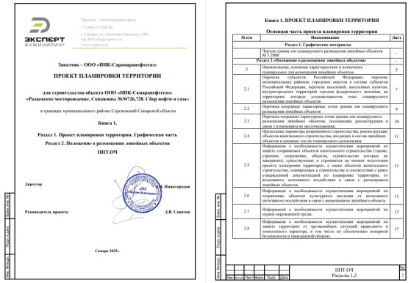 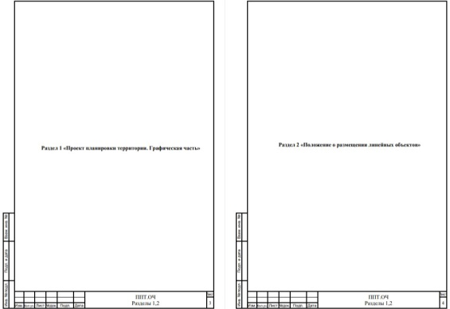

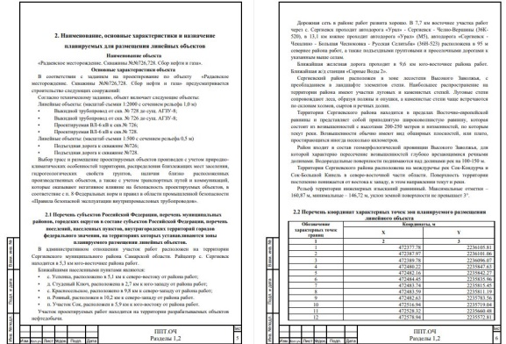 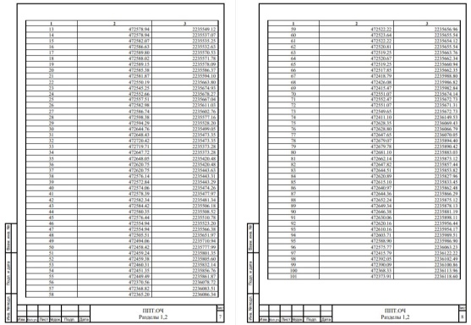

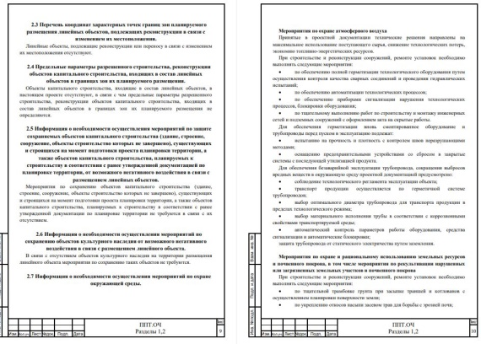 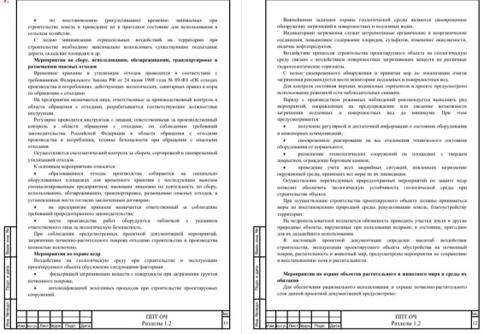

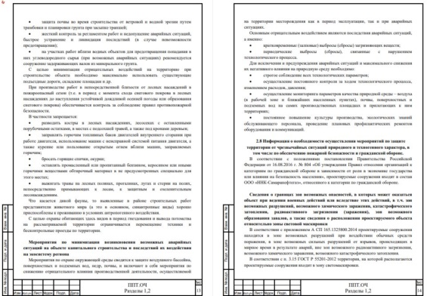 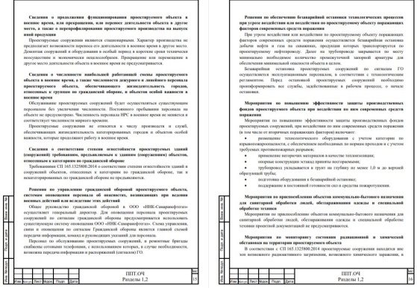

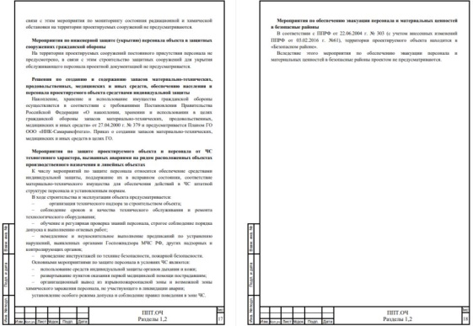

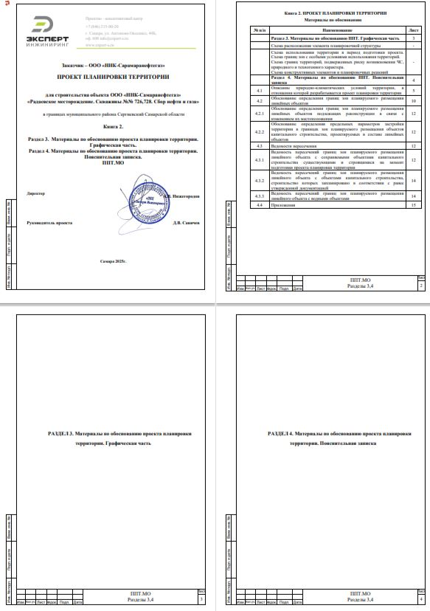 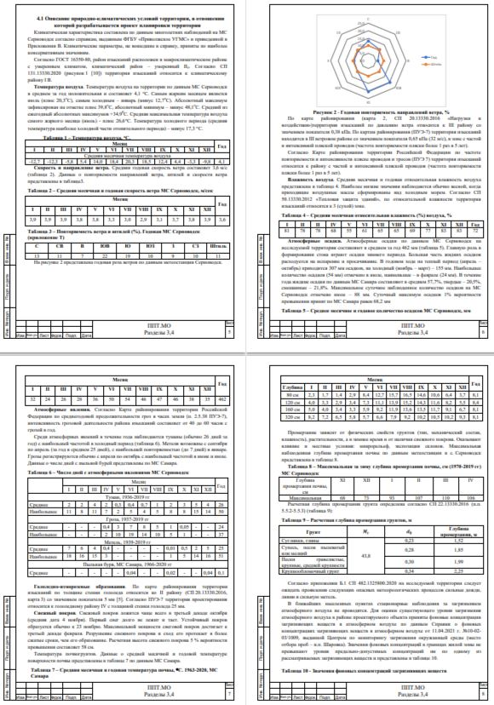

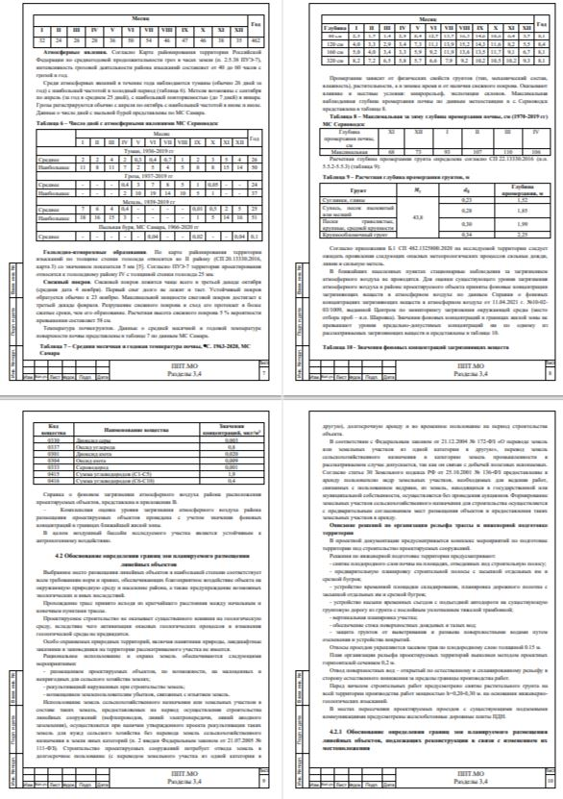 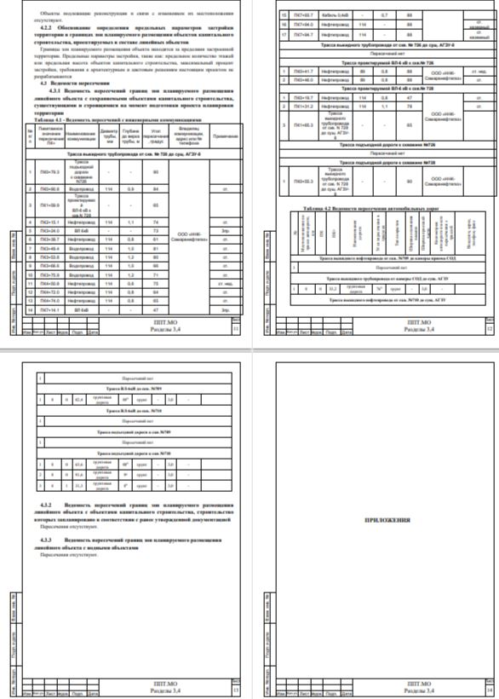

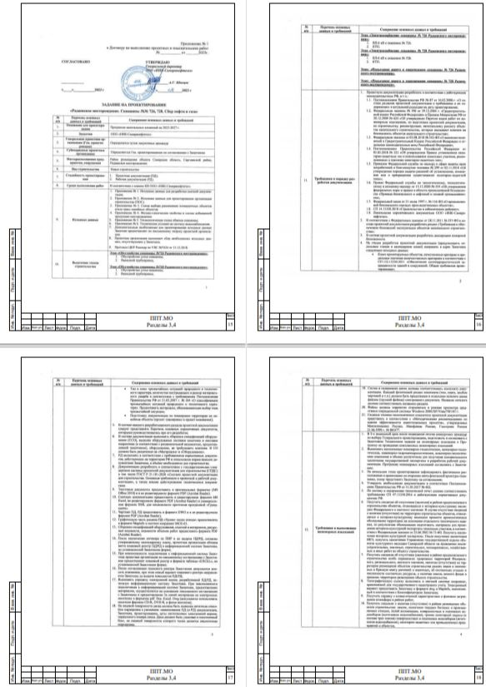 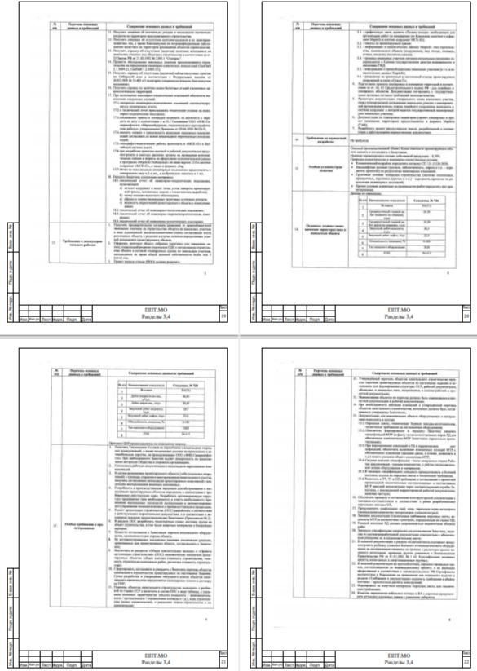

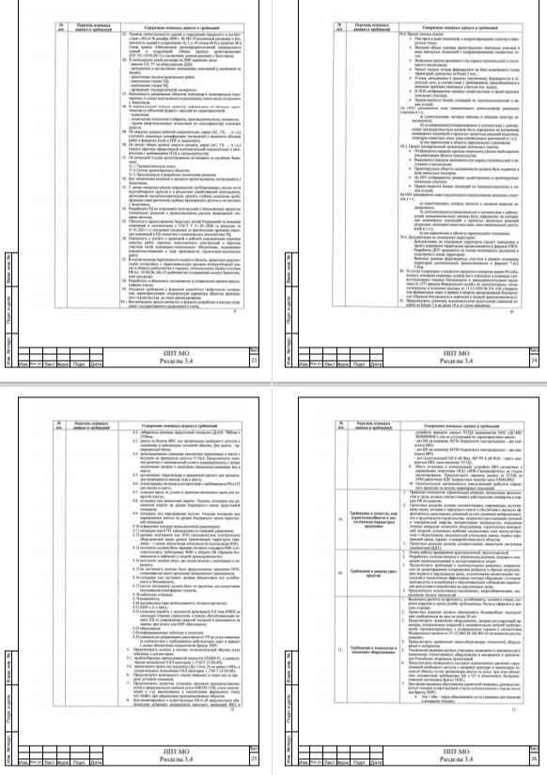 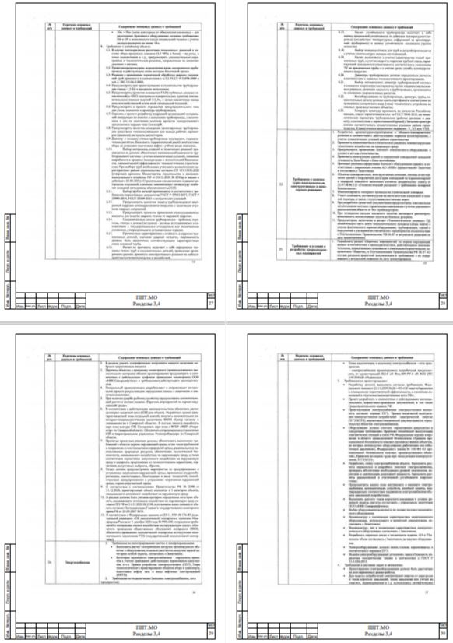

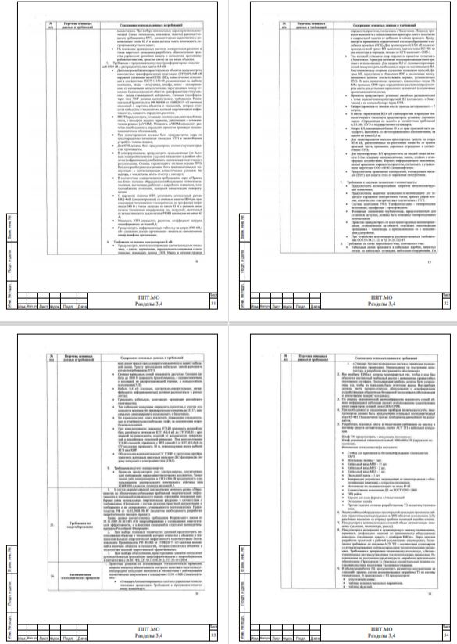 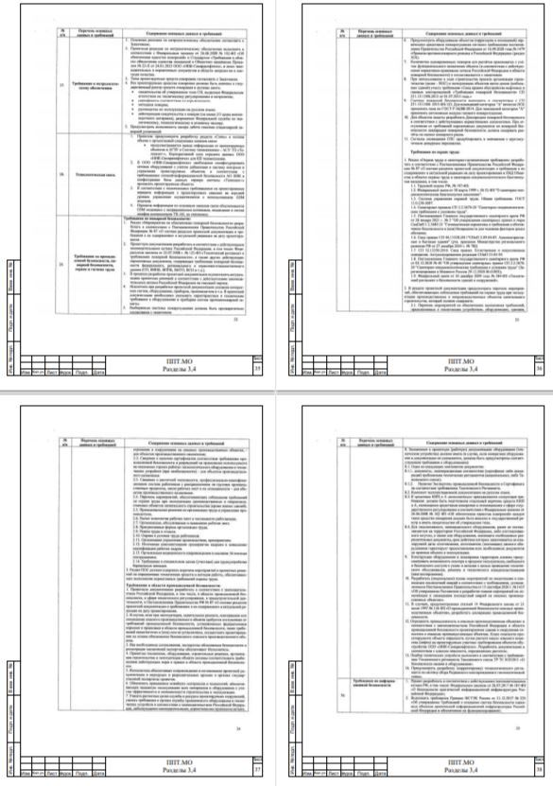

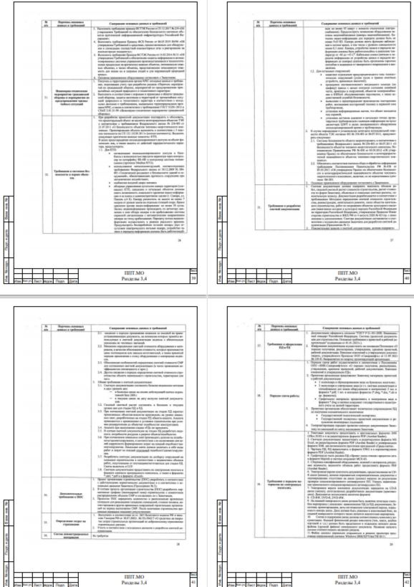 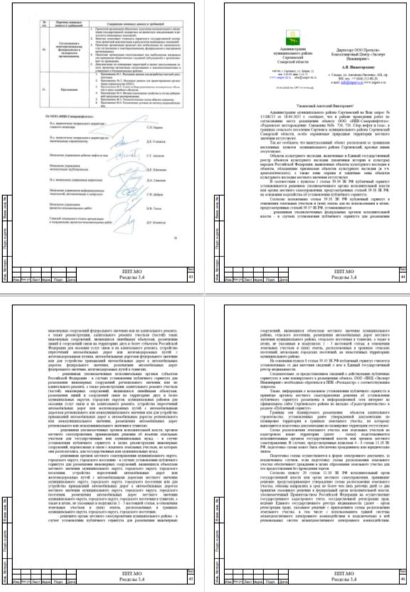

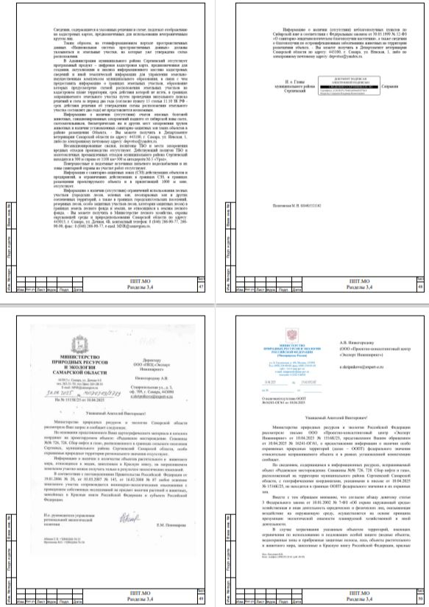 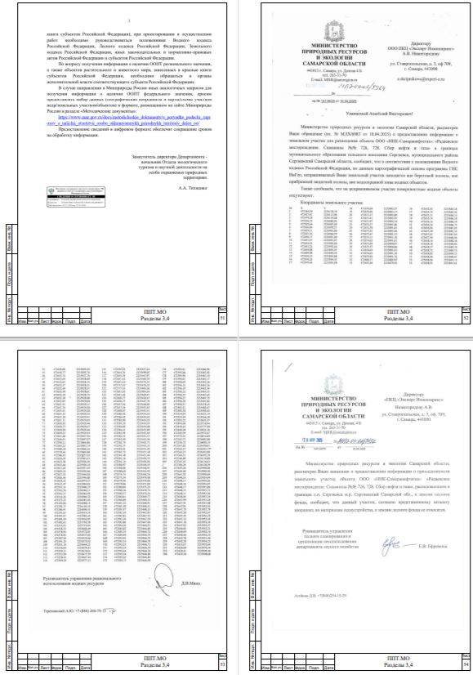

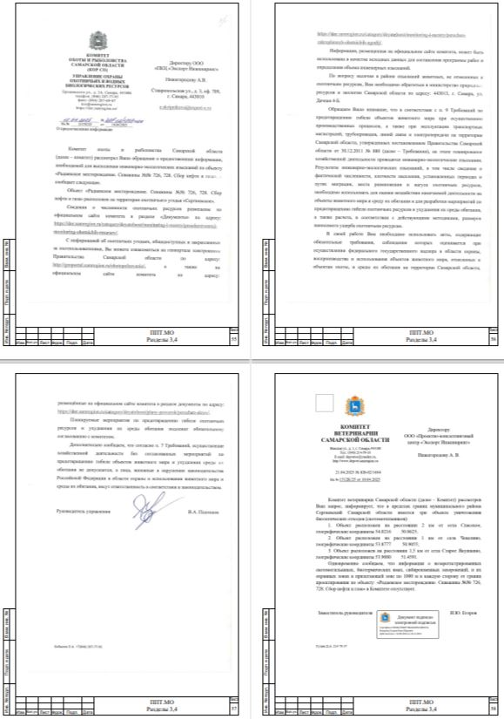 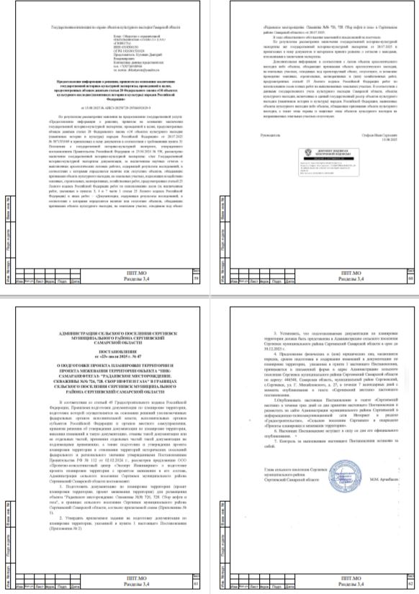

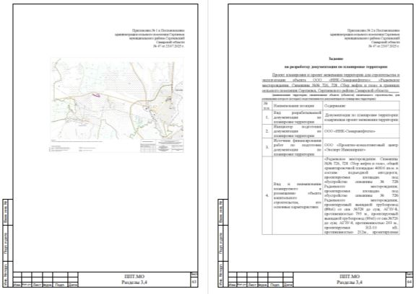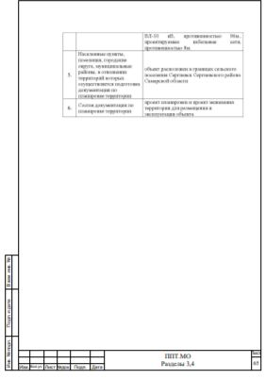

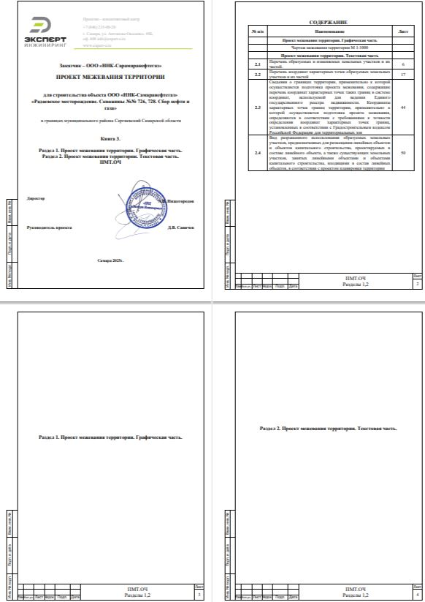 

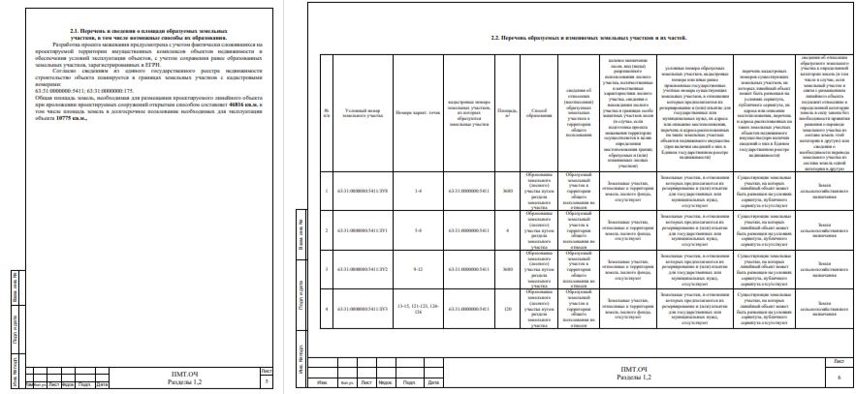

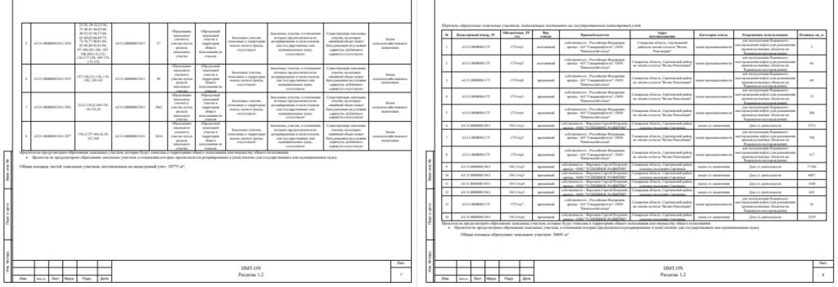

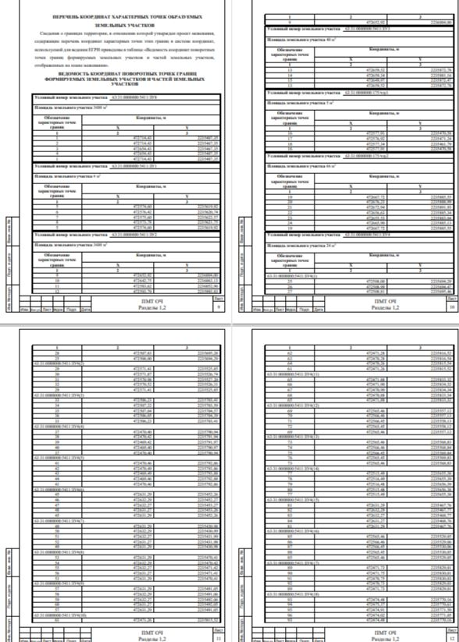 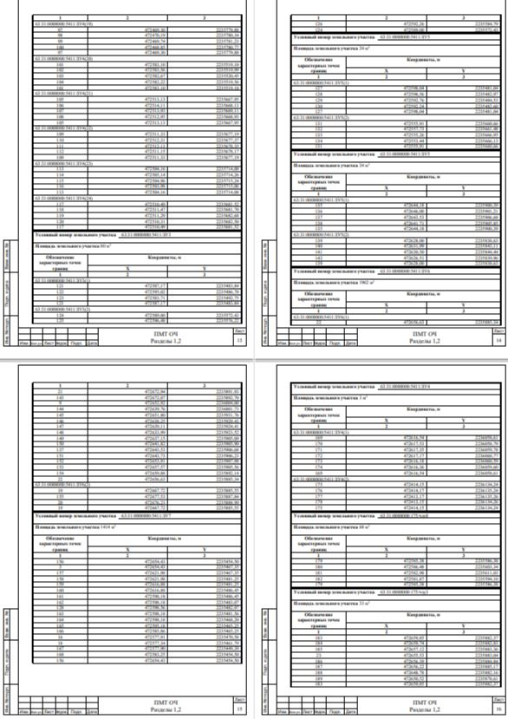

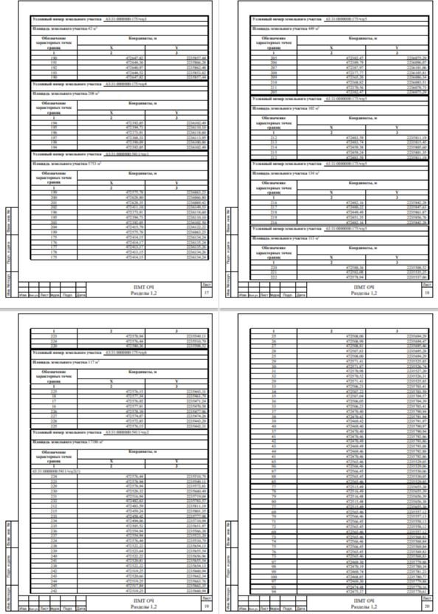 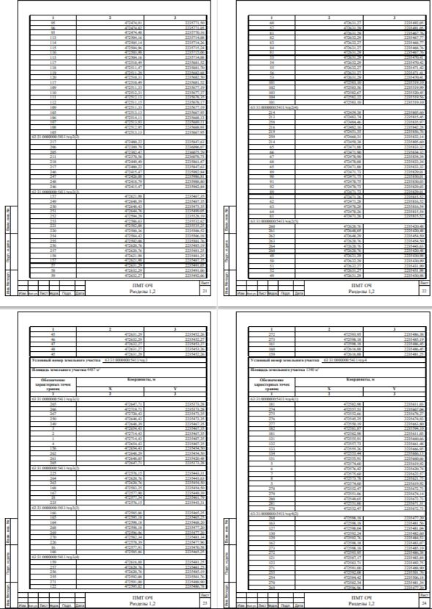

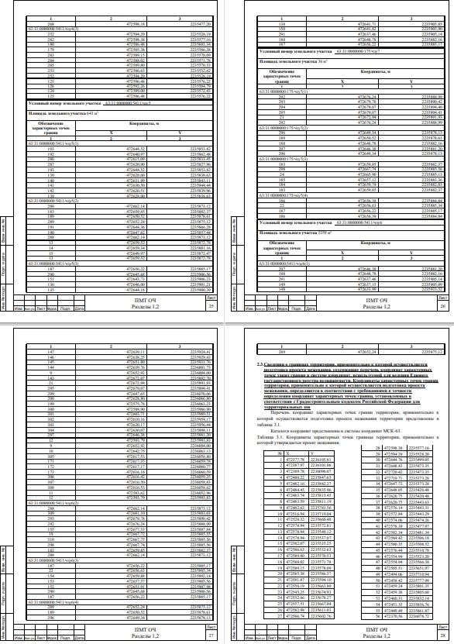 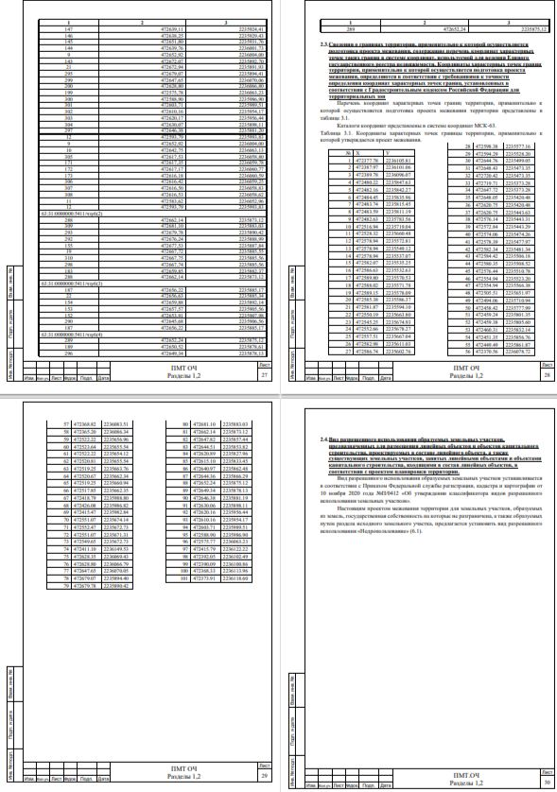

 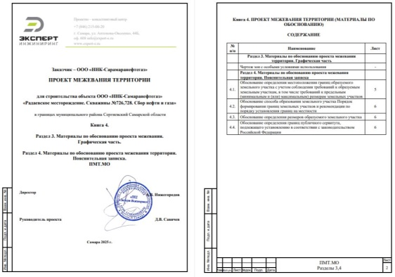

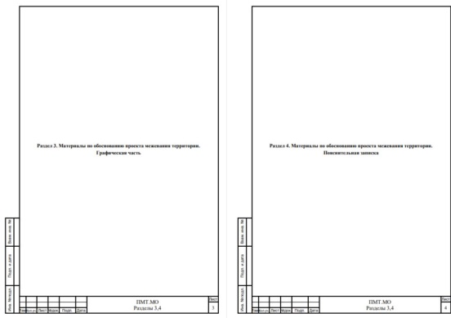 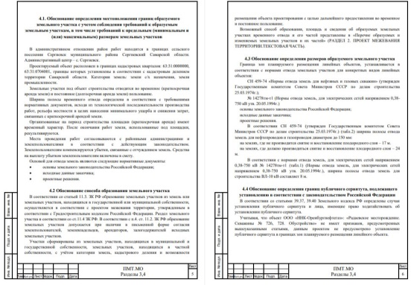

**АДМИНИСТРАЦИЯ**

**СЕЛЬСКОГО ПОСЕЛЕНИЯ СВЕТЛОДОЛЬСК**

**МУНИЦИПАЛЬНОГО РАЙОНА СЕРГИЕВСКИЙ**

**САМАРСКОЙ ОБЛАСТИ**

**ПОСТАНОВЛЕНИЕ ГЛАВЫ**

**СЕЛЬСКОГО ПОСЕЛЕНИЯ СВЕТЛОДОЛЬСК**

**МУНИЦИПАЛЬНОГО РАЙОНА СЕРГИЕВСКИЙ**

**САМАРСКОЙ ОБЛАСТИ**

**ОТ 9 СЕНТЯБРЯ 2025 г. № 4**

**О ПРОВЕДЕНИИ ПУБЛИЧНЫХ СЛУШАНИЙ ПО ПРОЕКТУ ПЛАНИРОВКИ ТЕРРИТОРИИ И ПРОЕКТА МЕЖЕВАНИЯ ТЕРРИТОРИИ ООО "РЕГИОН-СИРИУС": "РАСШИРЕНИЕ ОБУСТРОЙСТВА НЕРОНОВСКОГО НЕФТЯНОГО МЕСТОРОЖДЕНИЯ. 2025Г." В ГРАНИЦАХ СЕЛЬСКОГО ПОСЕЛЕНИЯ СВЕТЛОДОЛЬСК**

**МУНИЦИПАЛЬНОГО РАЙОНА СЕРГИЕВСКИЙ САМАРСКОЙ ОБЛАСТИ**

В целях соблюдения права человека на благоприятные условия жизнедеятельности, прав и законных интересов правообладателей земельных участков и объектов капитального строительства, в соответствии с частью 5 статьи 46, статьи 45 Градостроительного кодекса Российской Федерации, руководствуясь статьей 28 Федерального закона от 06 октября 2003 года № 131-ФЗ «Об общих принципах организации местного самоуправления в Российской Федерации», Уставом сельского поселения Светлодольск муниципального района Сергиевский Самарской области, Порядком организации и проведения общественных обсуждений или публичных слушаний по вопросам градостроительной деятельности на территории сельского поселения Светлодольск муниципального района Сергиевский Самарской области, утвержденного решением Собрания представителей сельского поселения Светлодольск муниципального района Сергиевский Самарской области 03.03.2025 года № 13, постановляю:

1. Провести публичные слушания по проекту документации по планировке территории - проект планировки территории и проект межевания территории объекта "Расширение обустройства Нероновского нефтяного месторождения. 2025 г.", в границах сельского поселения Светлодольск муниципального района Сергиевский Самарской области.

Перечень информационных материалов:

- проект планировки территории (книга 1);

- материалы по обоснованию проекта планировки территории (книга 2);

- проект межевания территории (книга 3);

- материалы по обоснованию проекта межевания территории (книга 4).

2. Процедура проведения публичных слушаний состоит из следующих этапов:

1) оповещение о начале публичных слушаний;

2) размещение проекта, подлежащего рассмотрению на публичных слушаниях, и информационных материалов к нему на официальном сайте и открытие экспозиции или экспозиций такого проекта;

3) проведение экспозиции или экспозиций проекта, подлежащего рассмотрению на публичных слушаниях;

4) проведение собрания или собраний участников публичных слушаний;

5) подготовка и оформление протокола публичных слушаний;

6) подготовка и опубликование заключения о результатах публичных слушаний.

Публичные слушания проводятся в соответствии с Порядком организации и проведения общественных обсуждений или публичных слушаний по вопросам градостроительной деятельности на территории сельского поселения Светлодольск муниципального района Сергиевский Самарской области, утвержденным решением Собрания представителей сельского поселения Светлодольск муниципального района Сергиевский Самарской области от 03.03.2025 года № 13.

3. Назначить срок проведения публичных слушаний по проекту - с 09.09.2025 года по 04.10.2025 года.

Срок проведения публичных слушаний исчисляется со дня официального опубликования настоящего Постановления до дня официального опубликования Заключения о результатах публичных слушаний. Днем оповещения является официальное опубликование настоящего Постановления.

4. Провести экспозицию проекта с 16.09.2025 года по 30.09.2025 года по адресу: 446550, Самарская область, Сергиевский район, п. Светлодольск, ул. Полевая, 1.

Часы работы экспозиции: рабочие дни с 09.00 до 12.00 и с 13.00 до 17.00.

5. Разместить проект и информационные материалы к нему на официальном сайте Администрации муниципального района Сергиевский Самарской области в информационно-телекоммуникационной сети Интернет http://www.sergievsk.ru (далее - официальный сайт) в разделах «Градостроительство», «сельское поселение Светлодольск» в подразделе «Проекты планировки и межевания территории» - 16.09.2025 года.

6. Провести собрание участников публичных слушаний по проекту –16.09.2025 года в 14.00 по адресу: 446550, Самарская область, Сергиевский район, п. Светлодольск, ул. Полевая, 1.

7. В период размещения проекта и информационных материалов к нему на официальном сайте и проведения экспозиции проекта участники публичных слушаний, прошедшие идентификацию, вправе вносить предложения и замечания по проекту:

1) в письменной или устной форме в ходе проведения собрания участников публичных слушаний;

2) в письменной форме или в форме электронного документа в адрес организатора публичных слушаний;

3) посредством записи в книге (журнале) учета посетителей экспозиции проекта.

Прием предложений и замечаний участников публичных слушаний по проекту прекращается – 30.09.2025 года – за три дня до окончания срока проведения публичных слушаний.

8.Участниками публичных слушаний по проекту являются:

- граждане, постоянно проживающие на территории, в отношении которой подготовлены данные проекты;

- правообладатели находящихся в границах этой территории земельных участков и(или) расположенных на них объектов капитального строительства, а также правообладатели помещений, являющихся частью указанных объектов капитального строительства.

Участники публичных слушаний в целях идентификации представляют сведения о себе с приложением документов, подтверждающих такие сведения:

1) для физических лиц - фамилию, имя, отчество (при наличии), дату рождения, адрес места жительства (регистрации);

2) для юридических лиц - наименование, основной государственный регистрационный номер, место нахождения и адрес.

Участники публичных слушаний, являющиеся правообладателями соответствующих земельных участков и (или) расположенных на них объектов капитального строительства и (или) помещений, являющихся частью указанных объектов капитального строительства, также представляют сведения соответственно о таких земельных участках, объектах капитального строительства, помещениях, являющихся частью указанных объектов капитального строительства, из Единого государственного реестра недвижимости и иные документы, устанавливающие или удостоверяющие их права на такие земельные участки, объекты капитального строительства, помещения, являющиеся частью указанных объектов капитального строительства.

9.Установить, что органом, уполномоченным на организацию и проведение публичных слушаний в соответствии с настоящим Постановлением, является Администрация сельского поселения Светлодольск муниципального района Сергиевский Самарской области (далее - Администрация).

10. Назначить лицом, ответственным за ведение протокола публичных слушаний, протокола собрания участников публичных слушаний по проекту – ведущего специалиста Администрации сельского поселения Светлодольск муниципального района Сергиевский Самарской области - Кондусову Ольгу Анатольевну.

11. Назначить лицом, уполномоченным председательствовать на собрании участников публичных слушаний - главу сельского поселения Светлодольск муниципального района Сергиевский Самарской области - Вершкова Николая Викторовича.

12. Администрация в целях заблаговременного ознакомления жителей поселения и иных заинтересованных лиц с проектом обеспечить:

- официальное опубликование проекта в газете «Сергиевский вестник»;

- размещение проекта на официальном сайте Администрации муниципального района Сергиевский Самарской области в информационно-телекоммуникационной сети «Интернет» - http://www.sergievsk.ru;

- беспрепятственный доступ к ознакомлению с проектом в здании Администрации сельского поселения Светлодольск муниципального района Сергиевский Самарской области (в соответствии с режимом работы Администрации);

- размещение настоящего Постановления на информационных стендах, оборудованных около здания Администрации, в местах массового скопления граждан и в иных местах, расположенных на территории, в отношении которой подготовлен проект, и (или) в границах территориальных зон и (или) земельных участков, в пределах территориальной зоны, в границах которой расположен земельный участок или объект капитального строительства, применительно к которому запрашивается данное разрешение.

13. Настоящее Постановление является оповещением о начале публичных слушаний и подлежит опубликованию в газете «Сергиевский вестник» и на официальном сайте Администрации муниципального района Сергиевский в информационно-телекоммуникационной сети «Интернет» - http://www.sergievsk.ru, в разделе «Градостроительство», «сельское поселение Светлодольск», подразделе «Проекты планировки и межевания территории».

14. Контроль за выполнением настоящего Постановления оставляю за собой.

Глава сельского поселения Светлодольск

муниципального района Сергиевский Самарской области

Н.В. Вершков

|  |  |  |
| --- | --- | --- |
| **Соучредители:**  - Собрание представителей муниципального района Сергиевский Самарской области;  - Администрации городского**,** сельских поселений муниципального района Сергиевский Самарской области. | Газета изготовлена в администрации муниципального района Сергиевский Самарской области: 446540, Самарская область, Сергиевский район, с. Сергиевск, ул. Ленина, 22.  Тел: (84655) 2-15-35  Гл. редактор: Л.Н. Мартынова | **«Сергиевский вестник»**  Номер подписан в печать 09.09.2025г.  в 09:00, по графику - в 09:00.  Тираж 18 экз.  Адрес редакции и издателя: с. Сергиевск,  ул. Ленина, 22.  «Бесплатно» |